МИНИСТЕРСТВО НАУКИ И ВЫСШЕГО ОБРАЗОВАНИЯ

РОССИЙСКОЙ ФЕДЕРАЦИИ

Федеральное государственное бюджетное образовательное учреждение

высшего образования

«Московский государственный технический университет имени Н.Э. Баумана

(национальный исследовательский университет)»

**ВЫПУСКНАЯ КВАЛИФИКАЦИОННАЯ РАБОТА**

**по курсу**

«Data Science»

Слушатель Зачетнов Дмитрий Иванович

Москва, 2022

Содержание

Введение 3

1. Аналитическая часть 4

1.1. Постановка задачи 4

1.2. Описание используемых методов 8

1.2.1 Линейная регрессия 8

1.2.2 Регрессия k-ближайших соседей 10

1.2.3 Случайный лес 10

1.2.4 Многослойный перцептрон 11

1.2.5 Лассо регрессия 12

1.2.6 Метрики качества моделей 13

1.3. Разведочный анализ данных 13

2. Практическая часть 17

2.1. Предобработка данных 17

2.2. Разработка и обучение моделей 30

2.3. Тестирование моделей 31

2.3.1 Линейная регрессия 31

2.3.2 Регрессия k-ближайших соседей 33

2.3.3 Случайный лес 34

2.3.4 Многослойный перцептрон 36

2.3.5 Лассо регрессия 38

2.4. Написать нейронную сеть, которая будет рекомендовать соотношение матрица-наполнитель. 40

2.5. Разработка приложения 42

2.6. Создание удаленного репозитория и загрузка результатов работы на него. 43

В процессе выполнения выпускной квалификационной работы был создан репозиторий на GitHub, который находится по адресу: 43

Заключение 43

Библиографический список 44

# Введение

Одним из способов разработки новых композиционных материалов является структурное модифицирование, то есть изменение его физических свойств без изменения химического состава.

Композиционный материал - искусственно созданный неоднородный сплошной материал, состоящий из двух и более композитов с чёткой границей раздела между ними. В большинстве композитов компоненты можно разделить на матрицу и включённые в нее элементы[1]

Варьируя состав матрицы и наполнителя, их соотношения, ориентацию наполнителя, можно получить материалы с требуемым сочетанием эксплуатационных и технологических свойств. Многие композиты превосходят традиционные материалы и сплавы по своим механическим свойствам и в то же время они легче. Использование композитов обычно позволяет уменьшить массу конструкции при сохранении или улучшении её механических характеристик.

Даже если мы знаем характеристики исходных компонентов, определить характеристики композита, состоящего из этих компонентов, достаточно проблематично. Для решения этой проблемы есть два пути: физические испытания образцов материалов, или прогнозирование характеристик. Использование феноменологического подхода при расчете и проектировании элементов конструкций из композитов сопряжено с проведением трудоемких экспериментальных исследований. Суть прогнозирования заключается в симуляции представительного элемента объема композита, на основе данных о характеристиках входящих компонентов[2]. Прогнозирование модели может существенно сократить количество проводимых испытаний, а также пополнить базу данных материалов новыми свойствами материалов, и цифровыми двойниками новых композитов. Актуальность решения задачи обусловлена широким использованием композитных материалов практически во всех областях производства.

# 1. Аналитическая часть

# 1.1. Постановка задачи

Предметом выпускной квалификационной работы являются построение моделей для прогнозирования таких характеристик композиционных материалов, как модуль упругости при растяжении, прочность при растяжении и создание нейронной сети для рекомендации соотношения матрица-наполнитель.

Для решения поставленной задачи потребуется:

* Описать методы, которые используются для решений
* Провести разведочный анализ предложенных датасетов:
  + построить гистограммы распределения каждой из переменных
  + построить диаграммы ящиков с усами
  + построить попарные графики рассеяния точек
  + получить среднее и медианное значения
  + исключить выбросы, проверить отсутствие пропусков.
* Провести предобработку данных: удаление шумов, нормализацию
* Обучить нескольких моделей для прогноза модуля упругости при растяжении и прочности при растяжении.
* Написать нейронную сеть, предназначенную для рекомендаций соотношения матрица-наполнитель.
* Разработать приложение с графическим интерфейсом, которое будет выдавать прогноз.
* Оценить точность модели на тренировочном и тестовом датасете.
* Создать репозиторий в GitHub и разместить там код исследования.

Исходные датасеты о свойствах композиционных материалов получены структурным подразделением МГТУ им. Н.Э. Баумана – Центр НТИ «Цифровое материаловедение: новые материалы и вещества» и основан на реальных производственных задачах.

Датасет состоит из двух файлов первый из которых – это файл X_bp.xlsx с данными о параметрах базальтопластика, а второй файл X_nup.xlsx с данными о нашивках из углепластика. (Таблица 1).

Таблица 1

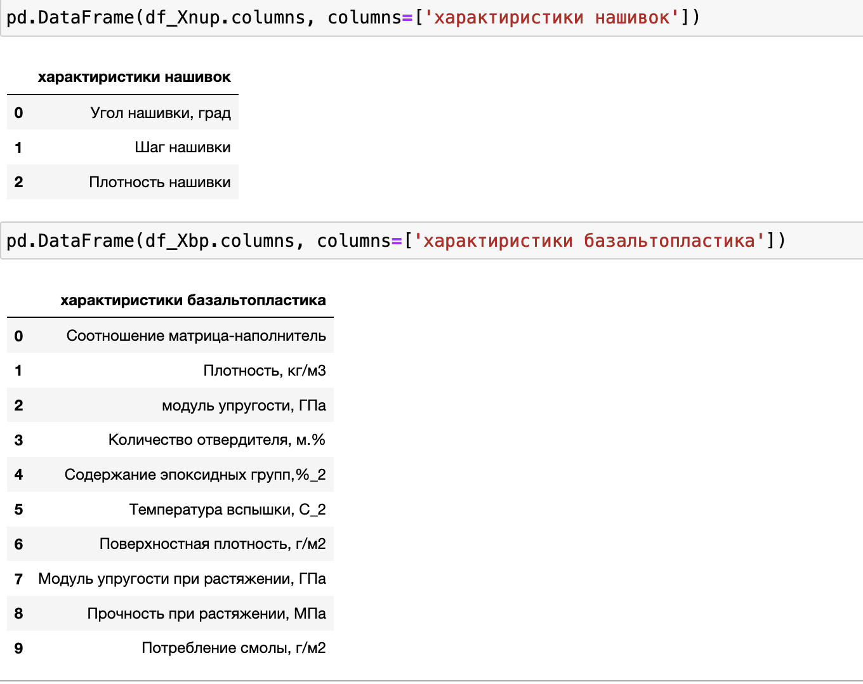

Потребовалось объединить файлы X_bp.xlsx и X_nup.xlsx по индексу с типом объединения INNER.

Количество строк в файле X_bp.xlsx было 1023, столбцов 10. А количество строк в файле X_nup.xlsx – 1040, столбцов 3 (Таблица 2).

Таблица 2

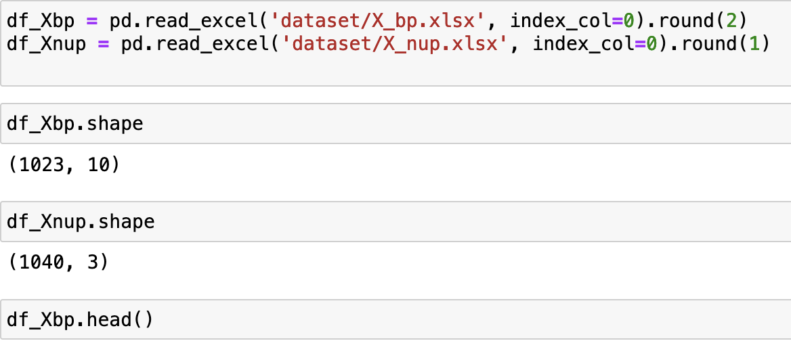

После объединения таблиц, 17 строк из файла X_nup.xlsx было отброшено. Дальнейшие исследования проводились с датасетом, df_join содержащим 1023 строк и 13 столбцов (Таблица 3).

Таблица 3

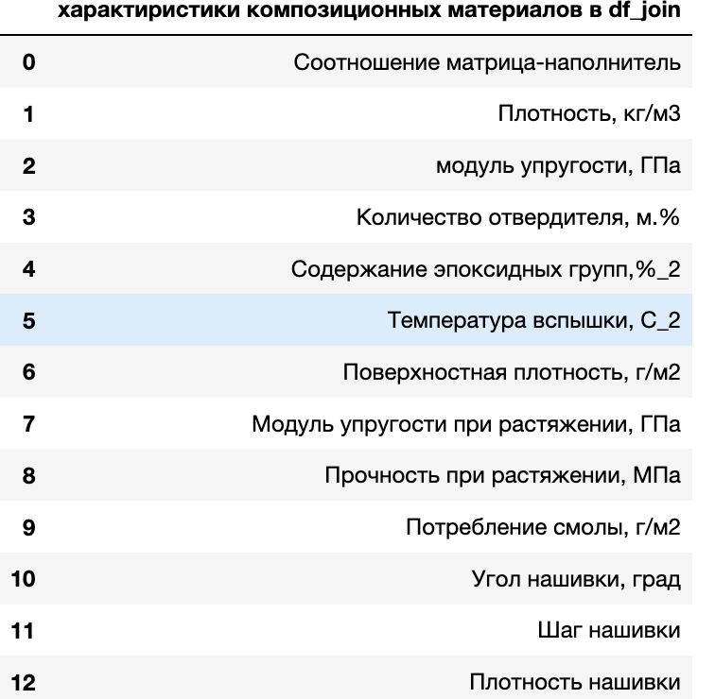

Описание объединенного датасета df_join приведено в Таблице 4.

Таблица 4

|  |  |  |  |
| --- | --- | --- | --- |
| Характеристика | Тип | Уникальных | Непустых |
| Соотношение матрица-наполнитель | float64 | 1014 | 1023 |
| Плотность, кг/м3 | float64 | 1013 | 1023 |
| модуль упругости, ГПа | float64 | 1020 | 1023 |
| Количество отвердителя, м.% | float64 | 1005 | 1023 |
| Содержание эпоксидных групп,%_2 | float64 | 1004 | 1023 |
| Температура вспышки, С_2 | float64 | 1003 | 1023 |
| Поверхностная плотность, г/м2 | float64 | 1004 | 1023 |
| Модуль упругости при растяжении, ГПа | float64 | 1004 | 1023 |
| Прочность при растяжении, МПа | float64 | 1004 | 1023 |
| Потребление смолы, г/м2 | float64 | 1003 | 1023 |
| Угол нашивки, град | float64 | 2 | 1023 |
| Шаг нашивки | float64 | 989 | 1023 |
| Плотность нашивки | float64 | 988 | 1023 |

Полученный датасет df_join является отправной точкой дальнейших исследований, требует предобработки, которая будет ниже выполнена.

# 1.2. Описание используемых методов

Предсказание значений вещественной, непрерывной переменной — это задача регрессии. Эта зависимая переменная должна иметь связь с одной или несколькими независимыми переменными, называемых также предикторами или регрессорами. Регрессионный анализ помогает понять, как типичное значение зависимой переменной изменяется при изменении независимых переменных.

В настоящее время разработано много методов регрессионного анализа. Например, простая и множественная линейная регрессия. Эти модели являются параметрическими в том смысле, что функция регрессии определяется конечным числом неизвестных параметров, которые оцениваются на основе данных.

# 1.2.1 Линейная регрессия

За базовую модель для прогнозирования всех искомых параметров принята линейная регрессия. LinearRegression соответствует линейной модели с коэффициентами w = (w1, …, wp), чтобы минимизировать остаточную сумму квадратов между наблюдаемыми целями в наборе данных и целями, предсказанными линейным приближением.

Простая линейная регрессия имеет место, если рассматривается зависимость между одной входной и одной выходной переменными. Для этого определяется уравнение регрессии (1.1) и строится соответствующая прямая, известная как линия регрессии.

y=ax+b (1.1)

Коэффициенты a и b, называемые также параметрами модели, определяются таким образом, чтобы сумма квадратов отклонений точек, соответствующих реальным наблюдениям данных, от линии регрессии была бы минимальной. Коэффициенты обычно оцениваются методом наименьших квадратов.

Если ищется зависимость между несколькими входными и одной выходной переменными, то имеет место множественная линейная регрессия. Соответствующее уравнение имеет вид (2).

Y=b0+b1*x1+b2*x2+⋯+bn*xn, (1.2)

где n - число входных переменных.

Очевидно, что в данном случае модель будет описываться не прямой, а гиперплоскостью. Коэффициенты уравнения множественной линейной регрессии подбираются так, чтобы минимизировать сумму квадратов отклонения реальных точек данных от этой гиперплоскости.

Линейная регрессия — первый тщательно изученный метод регрессионного анализа. Его главное достоинство — простота. Такую модель можно построить и рассчитать даже без мощных вычислительных средств. Простота является и главным недостатком этого метода. Тем не менее, именно с линейной регрессии целесообразно начать подбор подходящей модели.

На языке python линейная регрессия реализована в sklearn.linear_model.LinearRegression.

# 1.2.2 Регрессия k-ближайших соседей

Метод ближайших соседей (kNN - kNearestNeighbours) - метод решения задач классификации и задач регрессии, основанный на поиске ближайших объектов с известными значения целевой переменной. Для целевой переменной метод предполагает найти ближайшие к нему объекты x1, x2…xk и построить прогноз по их меткам, то есть определить границы классов и выстроить гиперплоскость регресcии. Метка, назначенная целевой переменной, вычисляется на основе среднего значения меток ее ближайших соседей [11].

# 1.2.3 Случайный лес

Случайный лес (RandomForest) — представитель ансамблевых методов.

Если точность дерева решений оказалось недостаточной, мы можем множество моделей собрать в коллектив. Формула итогового решателя (1.3) — это усреднение предсказаний отдельных деревьев.

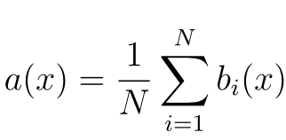 (1.3),

где

N – количество деревьев;

i – счетчик для деревьев;

b – решающее дерево;

x – сгенерированная нами на основе данных выборка.

Для определения входных данных каждому дереву используется метод случайных подпространств. Базовые алгоритмы обучаются на различных подмножествах признаков, которые выделяются случайным образом.

Преимущества случайного леса:

высокая точность предсказания;

редко переобучается;

практически не чувствителен к выбросам в данных;

одинаково хорошо обрабатывает как непрерывные, так и дискретные признаки, данные с большим числом признаков;

высокая параллелизуемость и масштабируемость.

Из недостатков можно отметить, что его построение занимает больше времени. Так же теряется интерпретируемость.

Метод реализован в sklearn.ensemble.RandomForestRegressor.

# 1.2.4 Многослойный перцептрон

Нейронная сеть — это последовательность нейронов, соединенных между собой связями. Нейронные сети применяются для решения задач регрессии, классификации, распознавания образов и речи, компьютерного зрения и других. На настоящий момент это самый мощный, гибкий и широко применяемый инструмент в машинном обучении. Персептроны пытаются имитировать функциональность человеческого мозга для решения задач. Вычислительная единица нейронной сети — нейрон или персептрон.

У каждого нейрона есть определённое количество входов, куда поступают сигналы, которые суммируются с учётом значимости (веса) каждого входа. Смещение – это дополнительный вход для нейрона, который всегда равен 1 и, следовательно, имеет собственный вес соединения. Так же у нейрона есть функция активации, которая определяет выходное значение нейрона. Она используется для того, чтобы ввести нелинейность в нейронную сеть. Примеры активационных функций: relu, сигмоида.

У полносвязной нейросети выход каждого нейрона подается на вход всем нейронам следующего слоя. У нейросети имеется:

входной слой — его размер соответствует входным параметрам;

скрытые слои — их количество и размерность определяем специалист;

выходной слой — его размер соответствует выходным параметрам.

Прямое распространение – это процесс передачи входных значений в нейронную сеть и получения выходных данных, которые называются прогнозируемым значением. Прогнозируемое значение сравниваем с фактическим с помощью функции потери. В методе обратного распространения ошибки градиенты (производные значений ошибок) вычисляются по значениям весов в направлении, обратном прямому распространению сигналов. Значение градиента вычитают из значения веса, чтобы уменьшить значение ошибки. Таким образом происходит процесс обучения. Обновляются веса каждого соединения, чтобы функция потерь минимизировалась. Для обновления весов в модели используются различные оптимизаторы. Количество эпох показывает, сколько раз выполнялся проход для всех примеров обучения[12].

# 1.2.5 Лассо регрессия

Регрессия по методу наименьших квадратов (МНК) часто может стать неустойчивой, то есть сильно зависящей от обучающих данных, что обычно является проявлением тенденции к переобучению. Избежать такого переобучения помогает регуляризация - общий метод, заключающийся в наложении дополнительных ограничений на искомые параметры, которые могут предотвратить излишнюю сложность модели. Смысл процедуры заключается в “лассо-стягивании” в ходе настройки вектора коэффициентов ββ таким образом, чтобы они в среднем оказались несколько меньше по абсолютной величине, чем это было бы при оптимизации по МНК. Метод регрессии Лассо (LASSO, Least Absolute Shrinkage and Selection Operator) заключается во введении дополнительного слагаемого регуляризации в функционал оптимизации модели, что часто позволяет получать более устойчивое решение[10].

# 1.2.6 Метрики качества моделей

Существует множество различных метрик качества, применимых для регрессии. В этой работе используются:

R2 или коэффициент детерминации измеряет долю дисперсии, объясненную моделью, в общей дисперсии целевой переменной. Если он близок к единице, то модель хорошо объясняет данные, если же он близок к нулю, то качество прогноза идентично средней величине целевой переменной (т.е. очень низкое). Отрицательные значение коэффициента детерминации означают плохую объясняющую способность модели.

MSE (Mean Squared Error) или средняя квадратичная ошибка принимает значениях в тех же единицах, что и целевая переменная. Чем ближе к нулю MSE, тем лучше работают предсказательные качества модели.

# 1.3. Разведочный анализ данных

Для получения представления о характере распределения переменных в датасете, формирования оценки качества исходных данных (наличия пропусков, выбросов), выявления характера взаимосвязи между переменными с целью последующего выдвижения гипотез о наиболее подходящих для решения задачи моделях машинного обучения проведем разведочный анализ данных.

В качестве инструментов разведочного анализа используется оценка статистических характеристик данных (см. Таблицу 5), а также матрица попарной корреляции, тепловая карта корреляции, гистограммы нормального распределения, поиск выбросов через ящик с усами.

Таблица 5

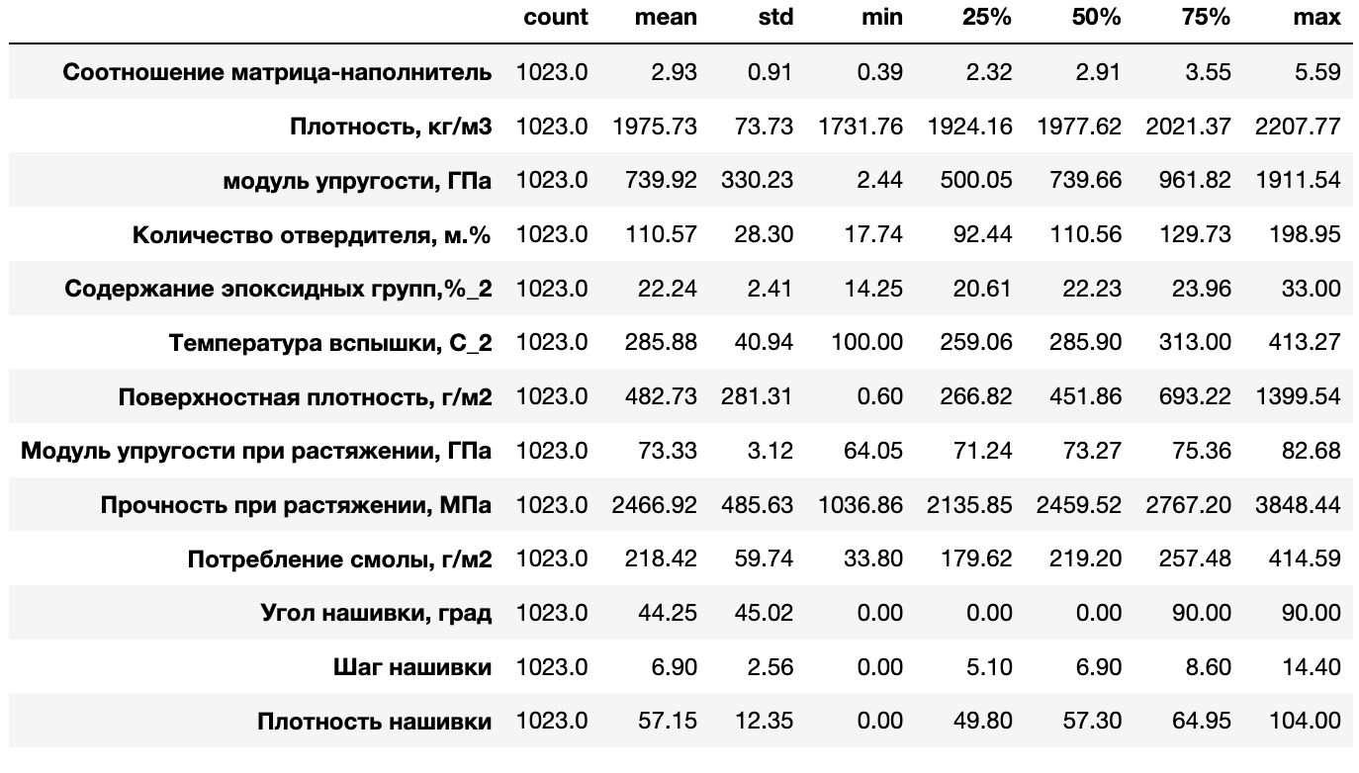

Проверку пропусков выполняли с метода df_join.info(), который показывает количество ненулевых значений и тип данных.

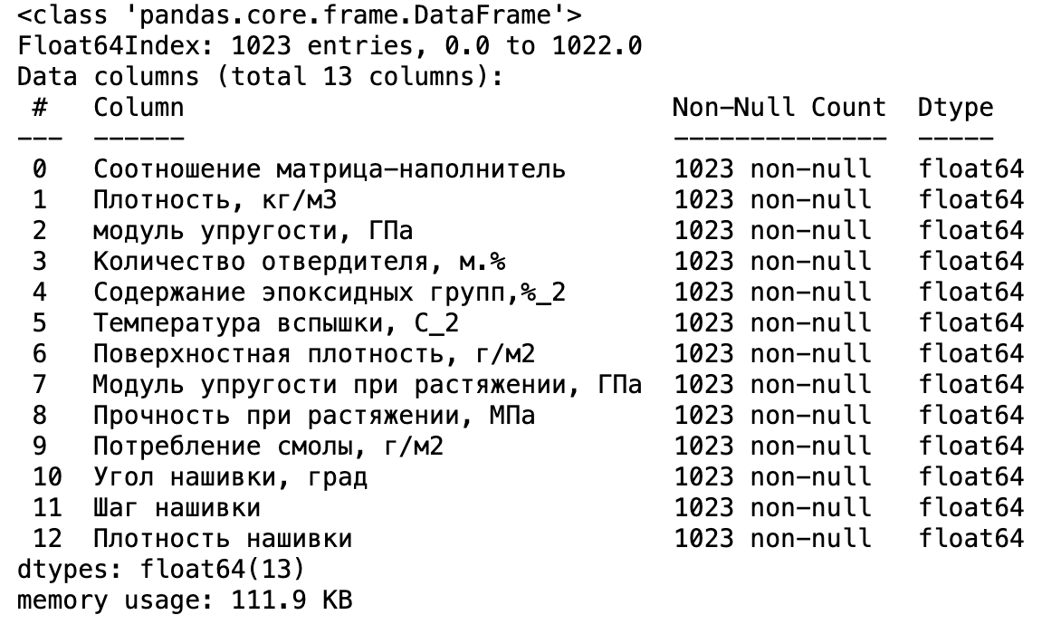

Метод df_join.nunique() возвращает количество уникальных значений для каждого столбца.

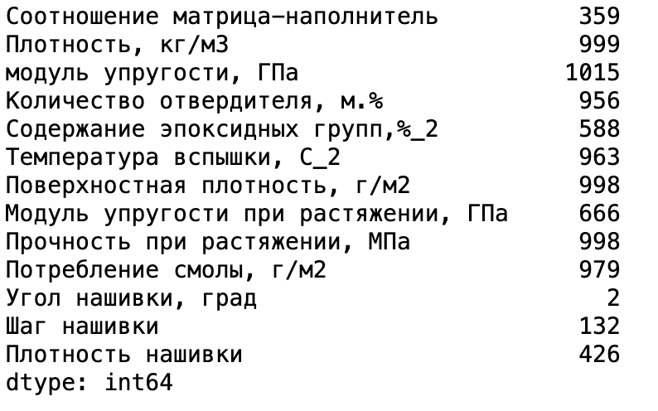

Для проведения разведочного анализа использовали язык программирования Python[3] и библиотеки Numpy, Pandas[4], Matplotlib[5], Seaborn и Sklearn[6].

Для визуализации распределения значений по каждому столбцу и взаимосвязи между данными используем sns.histplot, sns.boxplot, sns.pairplot.

# 2. Практическая часть

# 2.1. Предобработка данных

Гистограммы распределения переменных показаны на Рисунке 1. Видно, что все признаки, кроме «Угол нашивки», имеют нормальное распределение и принимают неотрицательные значения. «Угол нашивки» принимает два значения: 0, 90.

Рисунок 1

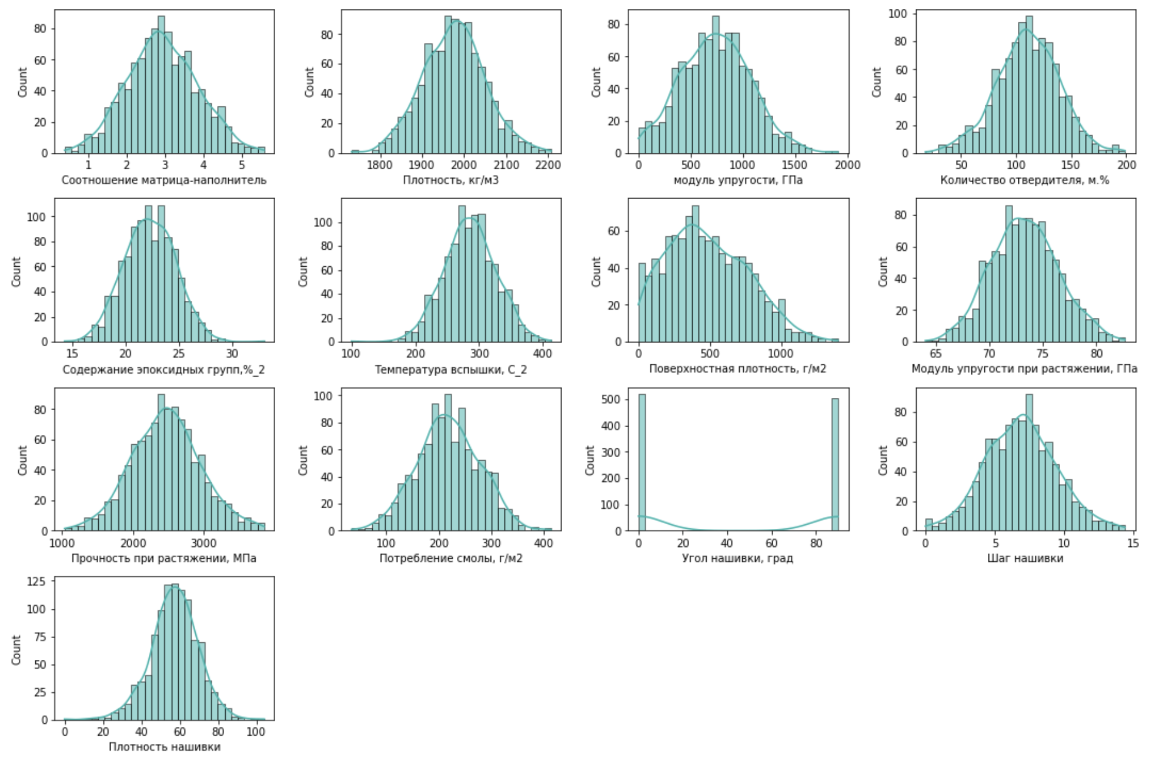

Характеристику «Угол нашивки, град» закодируем с помощью LabelEncoder. Класс LabelEncoder используется для кодирования данных, имеющих два варианта значений, одно из которых будет закодировано 0, а второе 1.

Изучим графики попарного рассеяния (Рисунок 2).

Рисунок 2

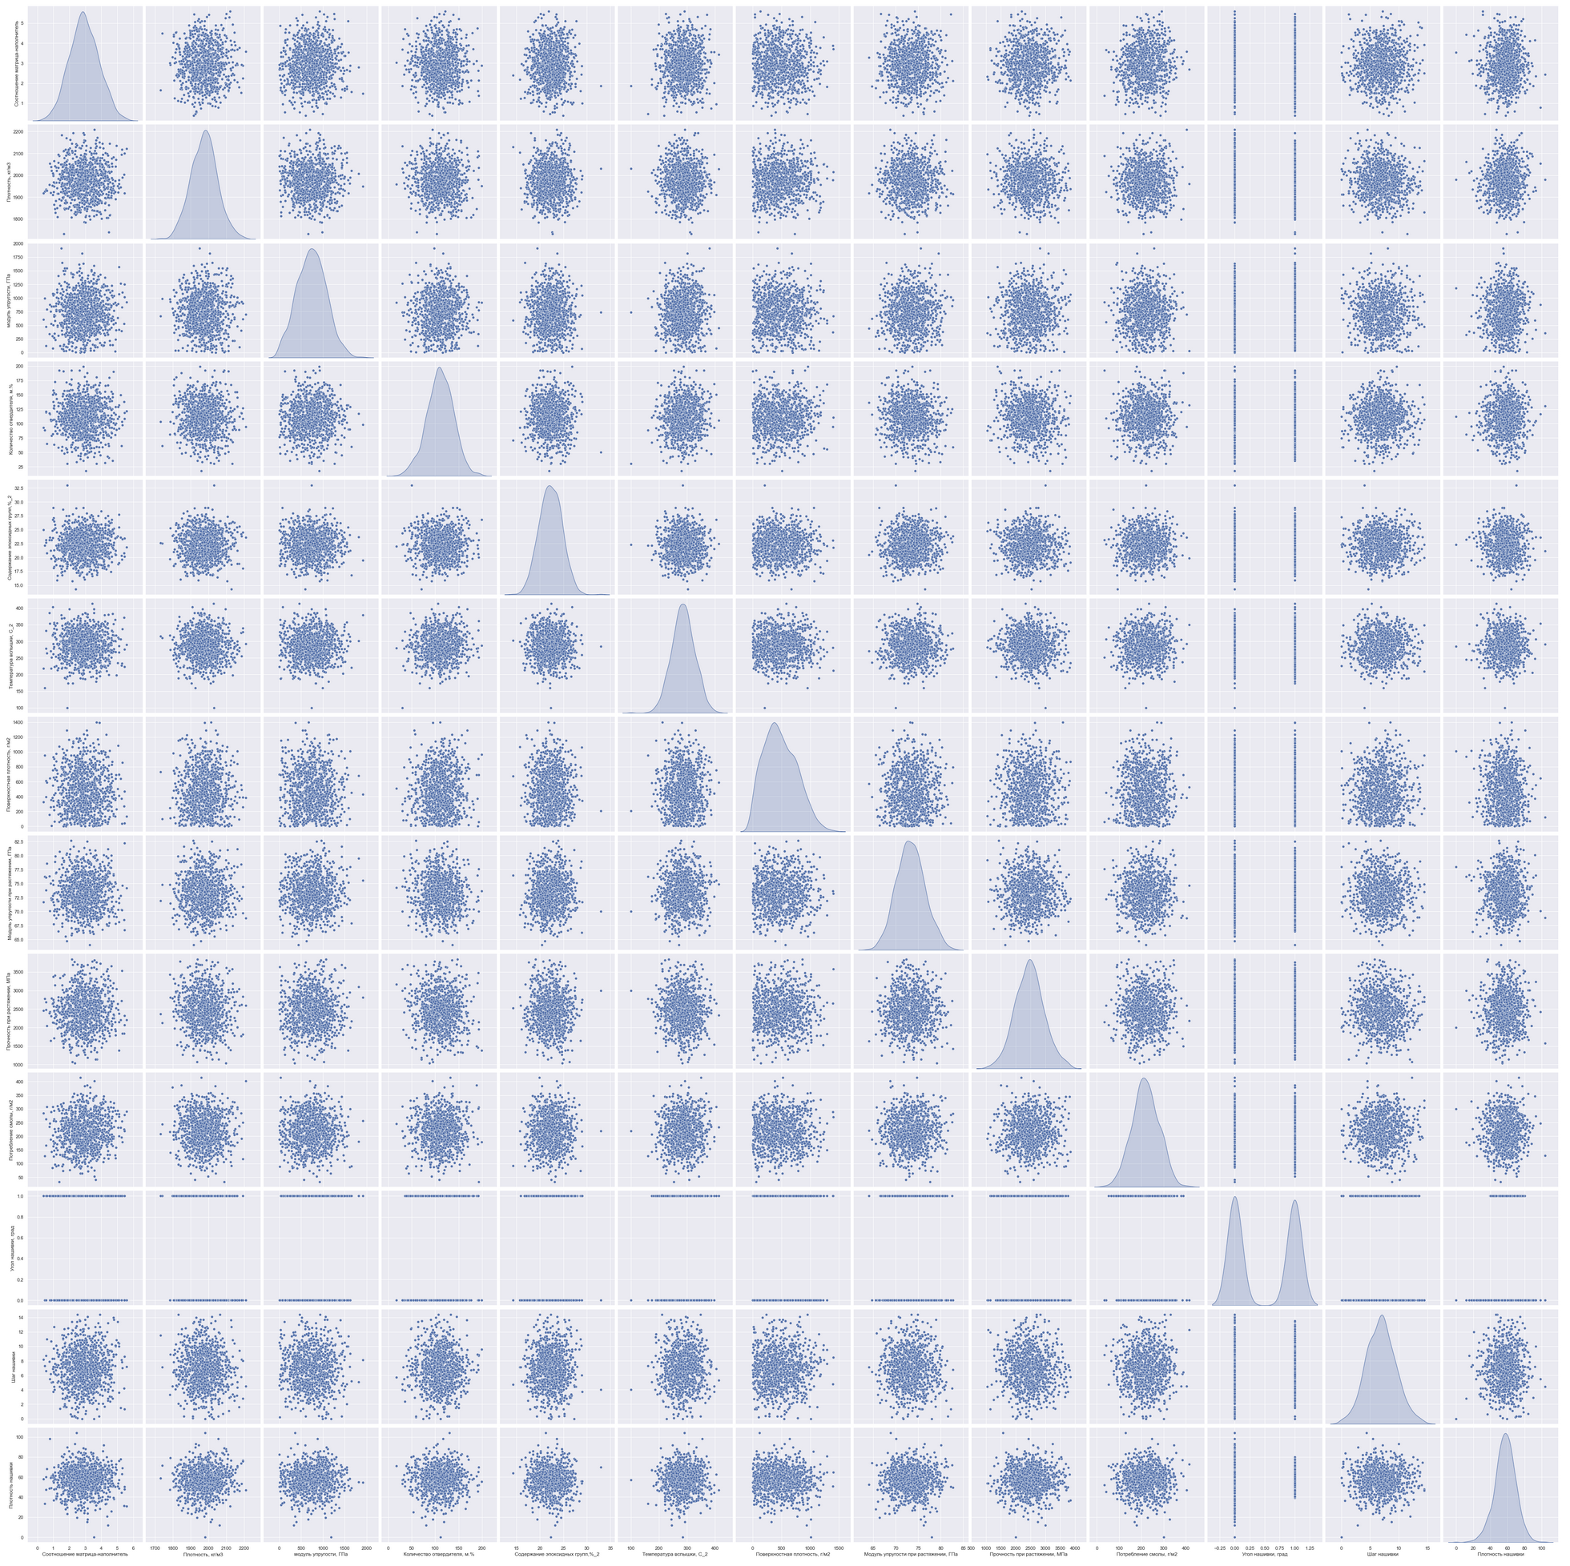

По форме разброса точек, в виде облаков, становится понятно, что зависимости между переменными, на которых будет основываться работа модели, не обнаруживаются.

Попробуем выявить связь между характеристиками с помощью матрицы корреляции (Рисунок 3).

Рисунок 3

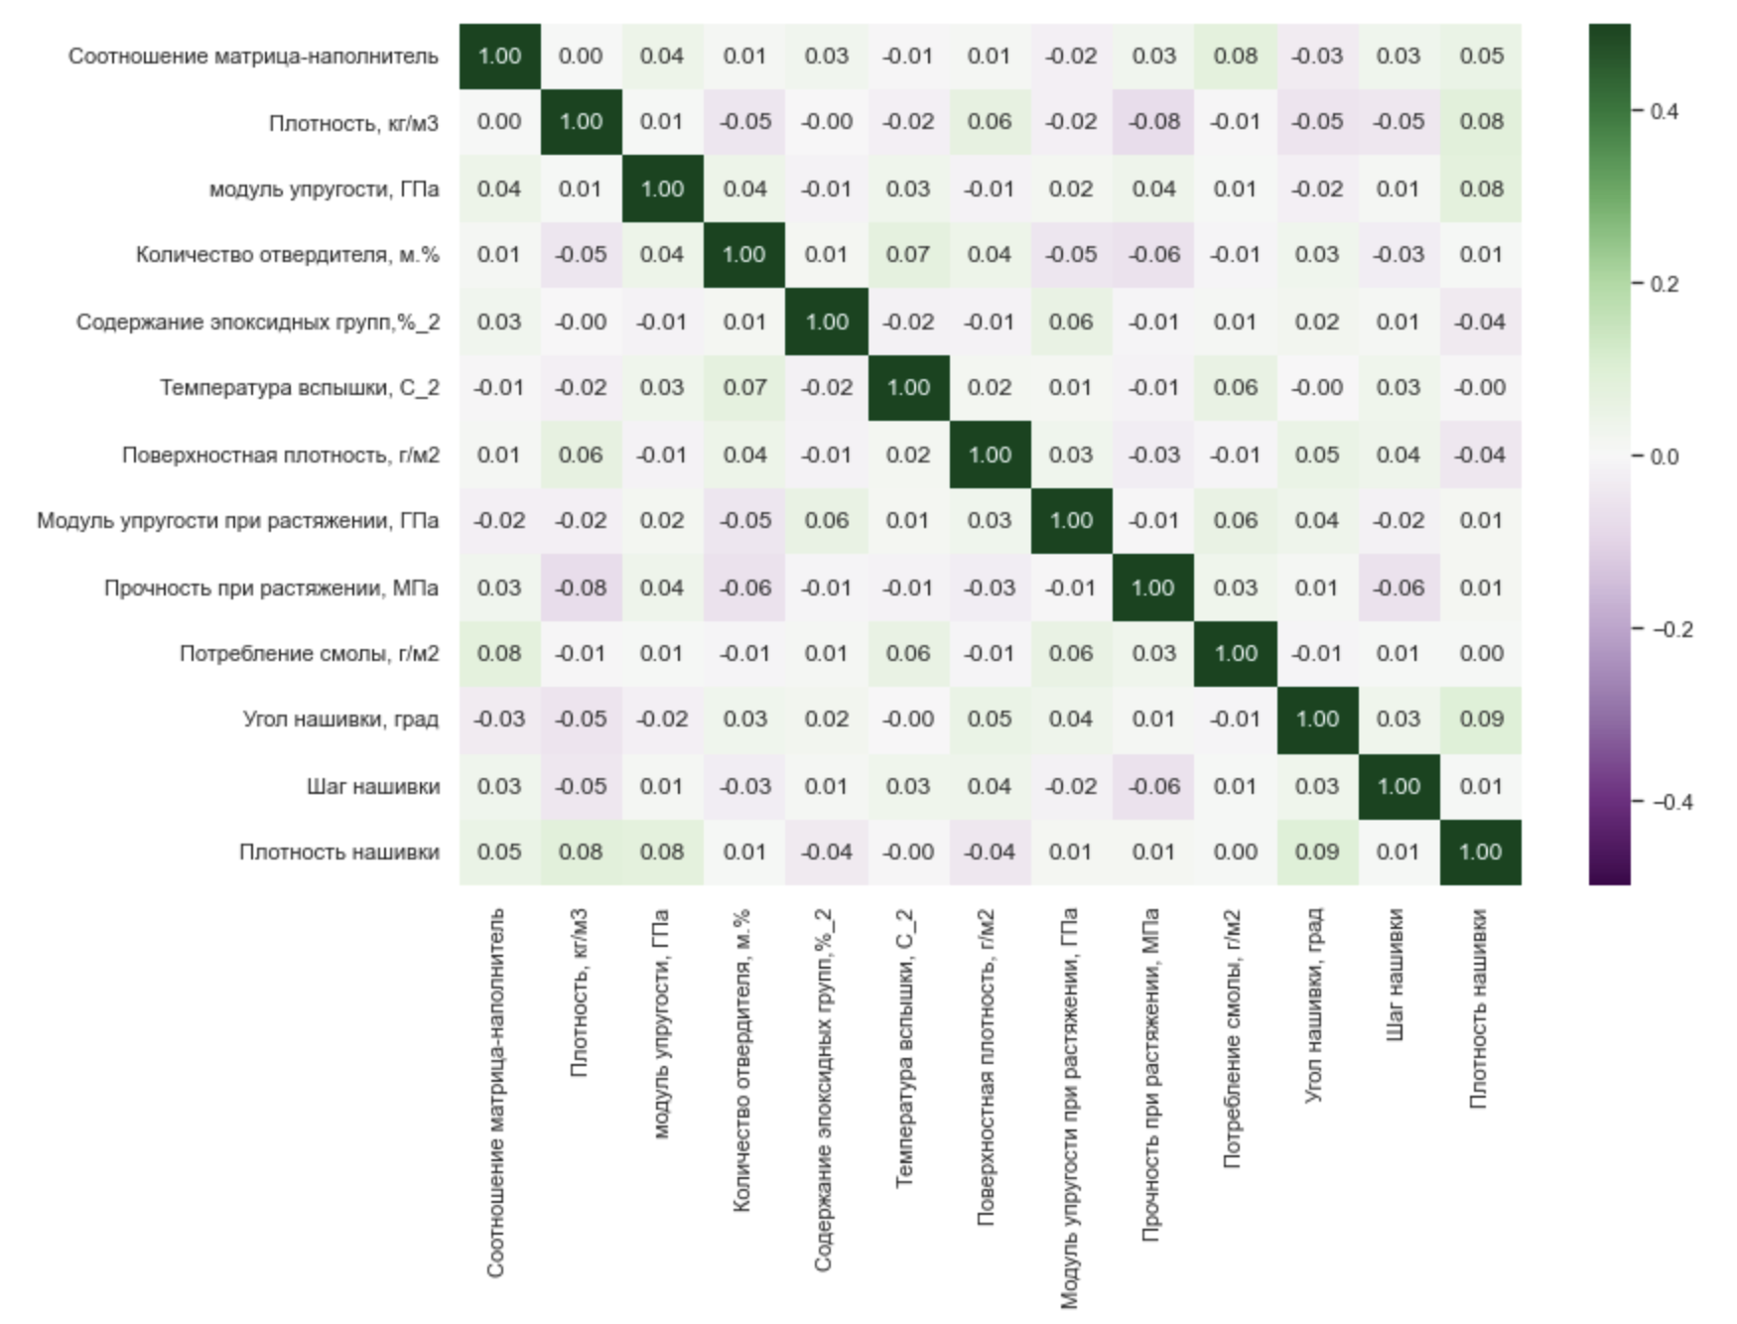

Визуализация коэффициентов корреляции выполнена с помощью тепловой карты sns.heatmap.

Видно, что все коэффициенты корреляции близки к нулю. Это означает отсутствие линейной зависимости между признаками.

В ходе предобработки выявлено следующее число выбросов:

24 -- Выброса методом 3-х сигм

93 -- Выброса методом межквартильных расстояний, выбросов

Метод 3-х сигм найдено меньше выбросов. График «ящик с усами» показывает не большой размах. Посмотрим на распределение выбросов по разным характеристикам.

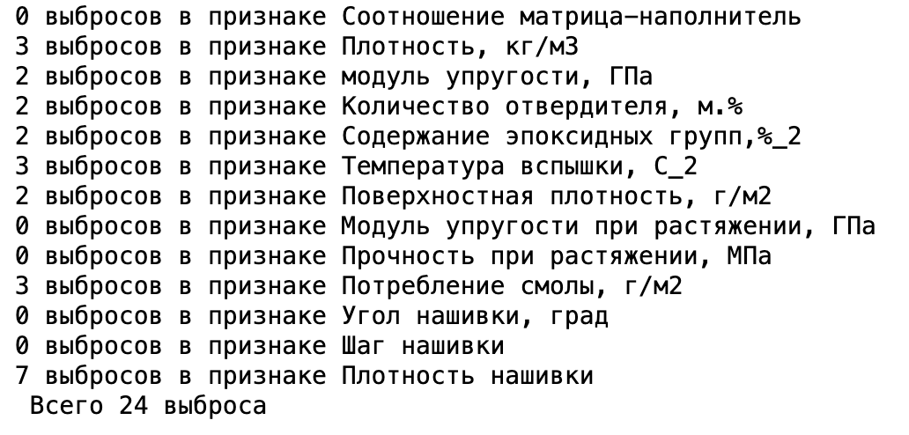

Выбросы достаточно хорошо распределены по характеристикам, поэтому удалим те данные, которые выявили, как выбросы методом 3-х сигм, тем самым, сохраним большее количество данных в датасете: 999 rows × 13 columns, количество строк стало на 24 меньше

График «ящик с усами» до удаления данных Рисунок 4

Рисунок 4

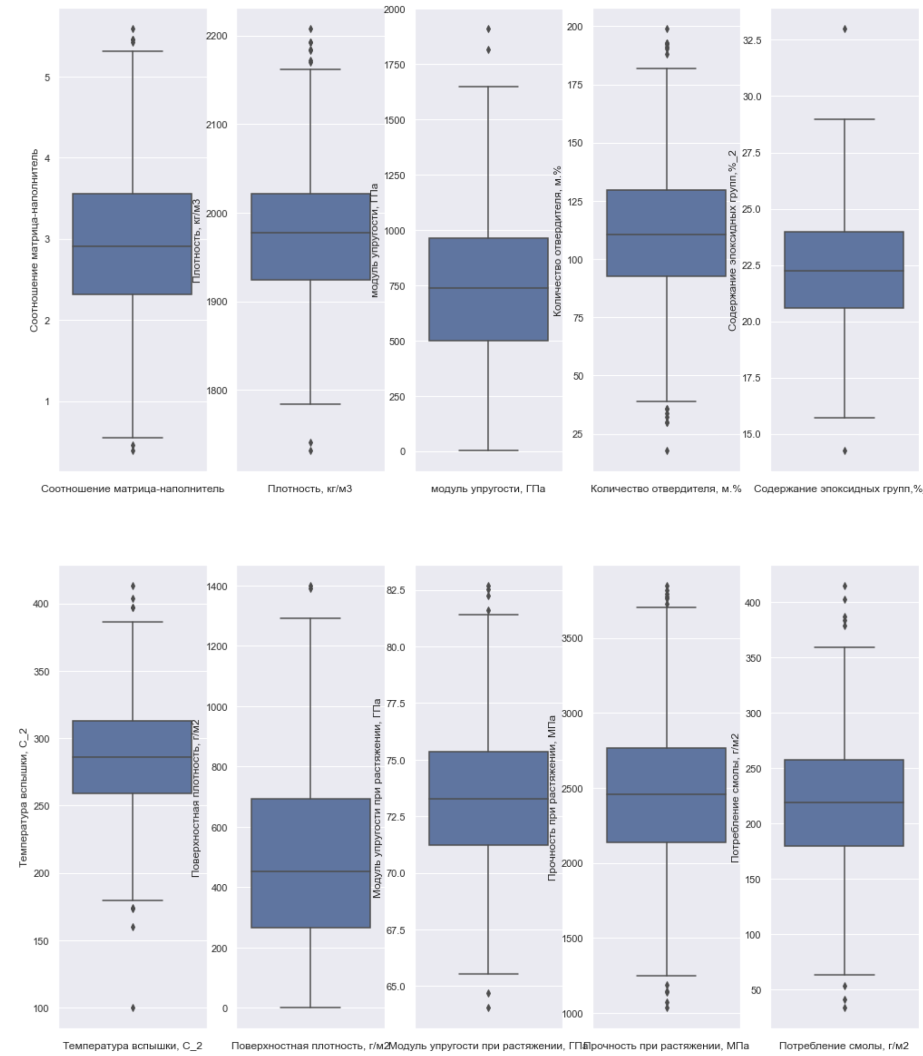

График «ящик с усами» после удаления данных Рисунок 5

Рисунок 5

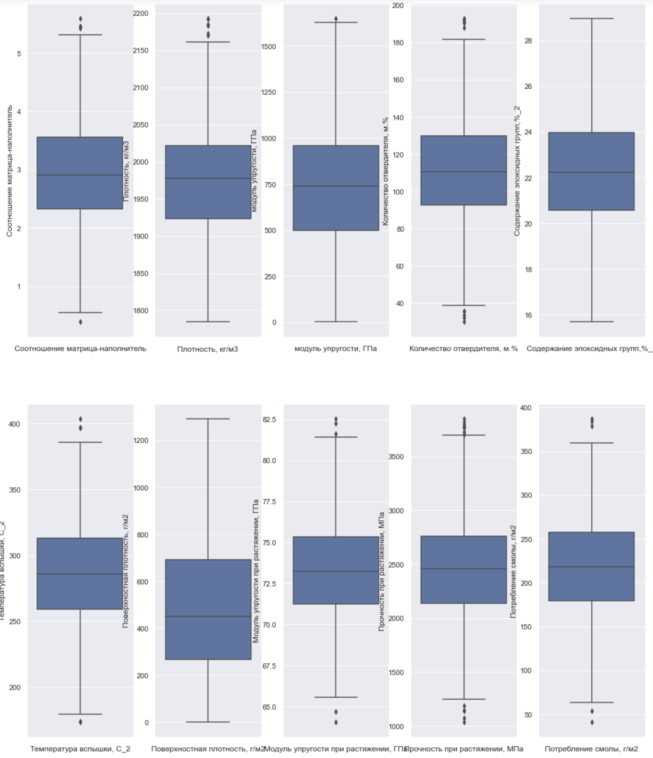

Построим матрицу корреляции после удаления выбросов Рисунок 6, чтобы посмотреть, как изменились зависимости.

Рисунок 6

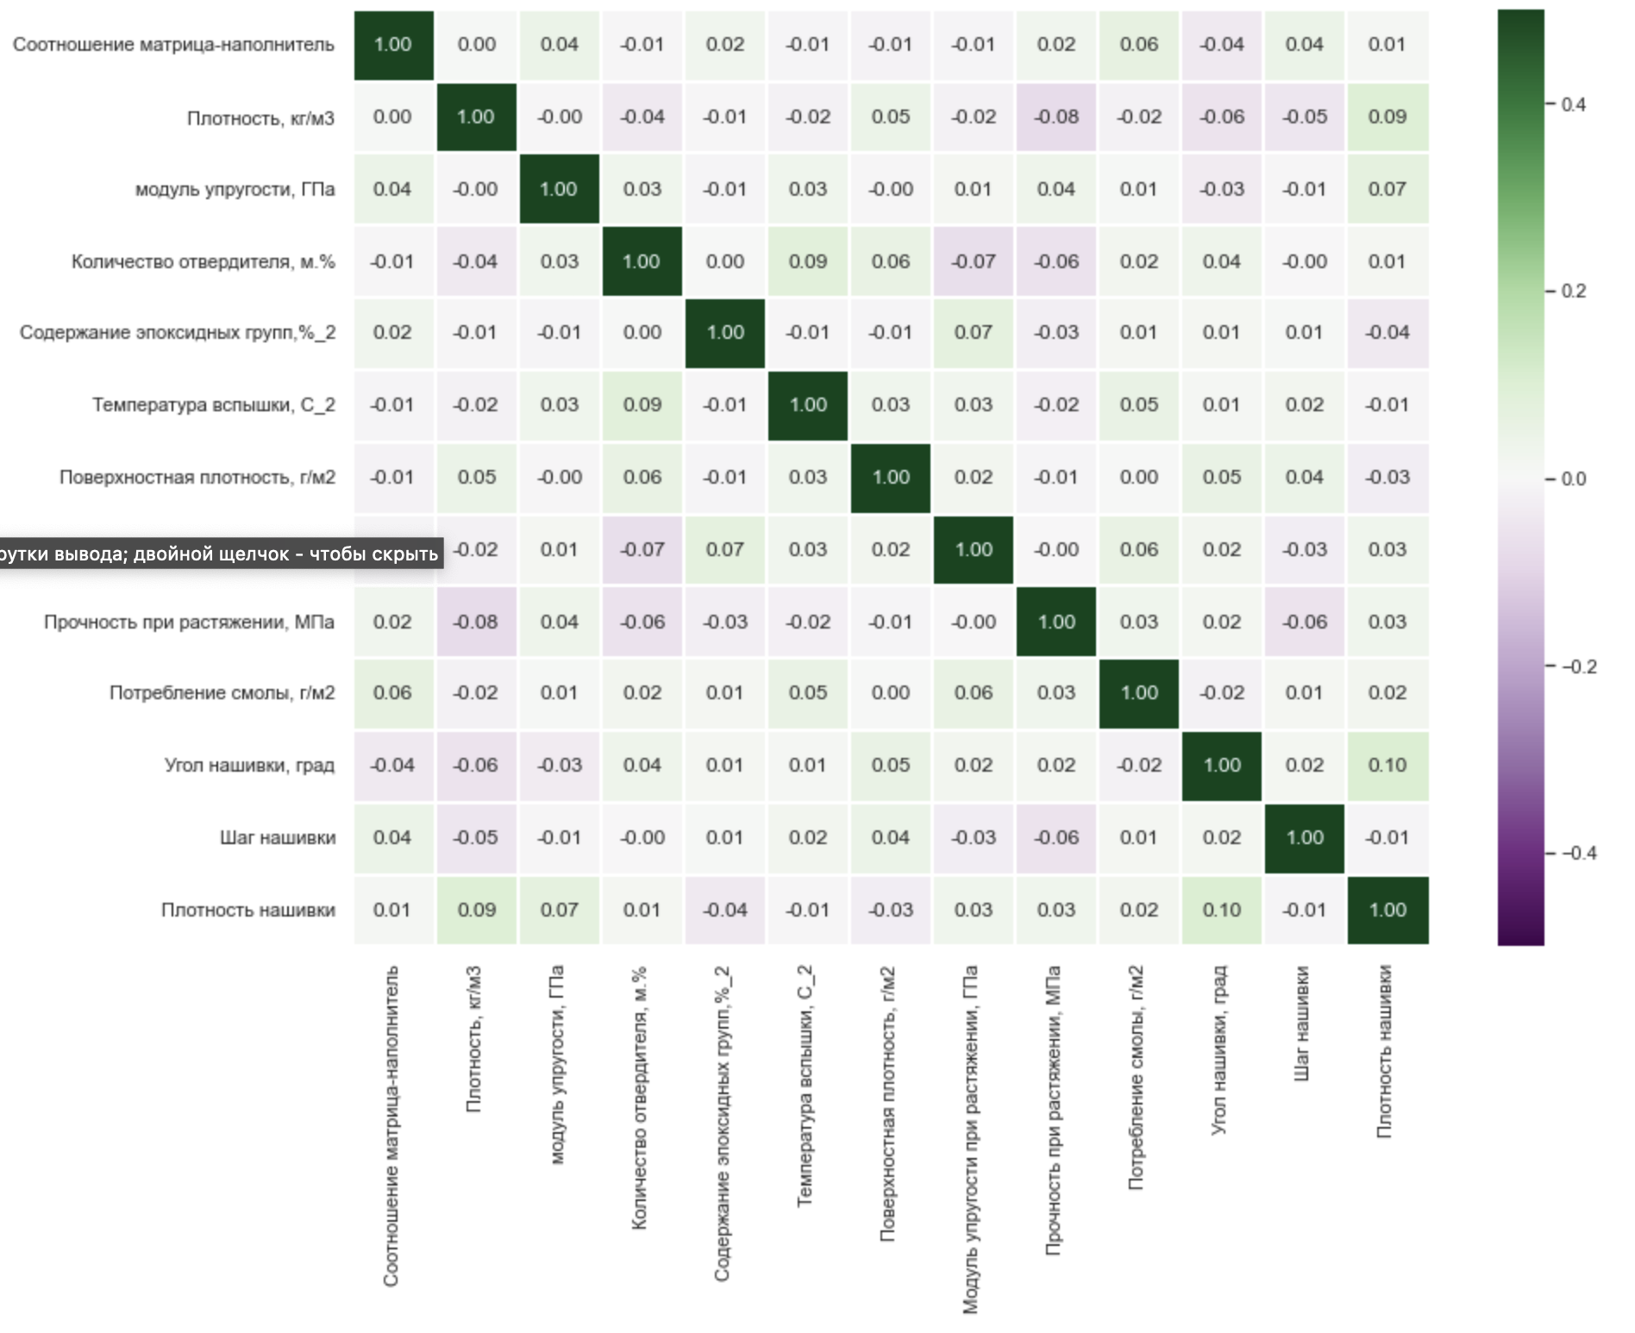

Как видим по графику, в результате удаления выбросов, корреляция выросла не значительно и кардинальных изменений нет, корреляция между признаками по-прежнему, визуально не выявляется.

«Ящики с усами» до удаления выбросов, Рисунок 7

Рисунок 7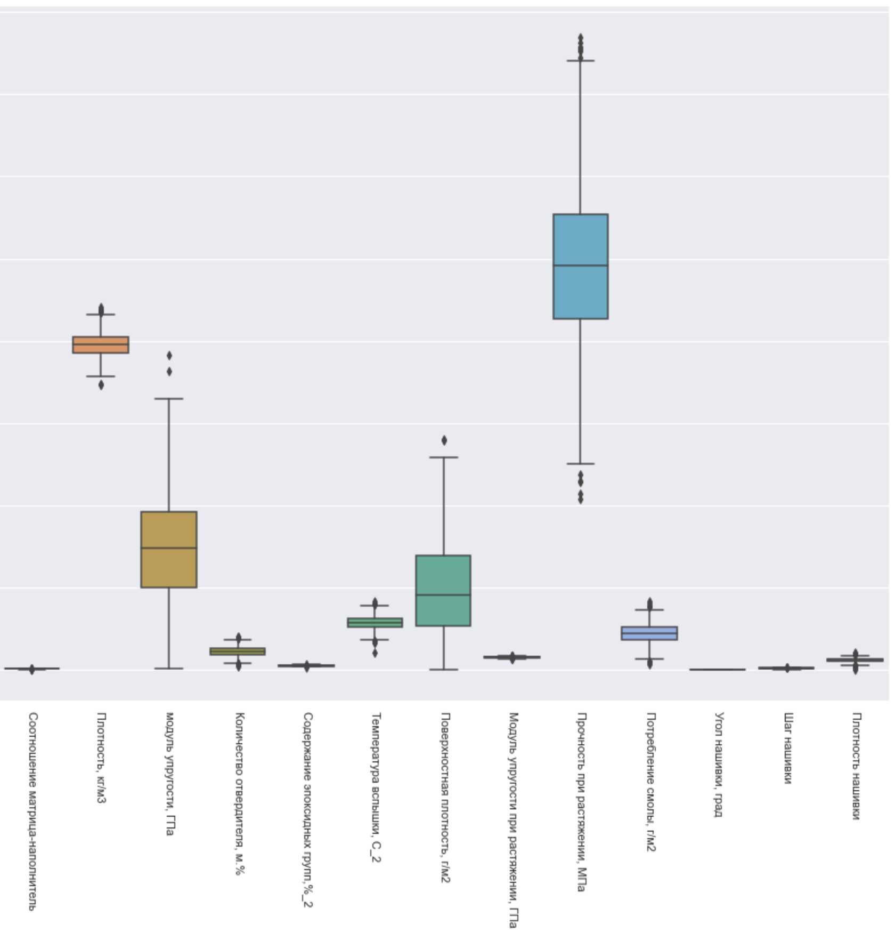

«Ящики с усами» после удаления выбросов, Рисунок 8

Рисунок 8

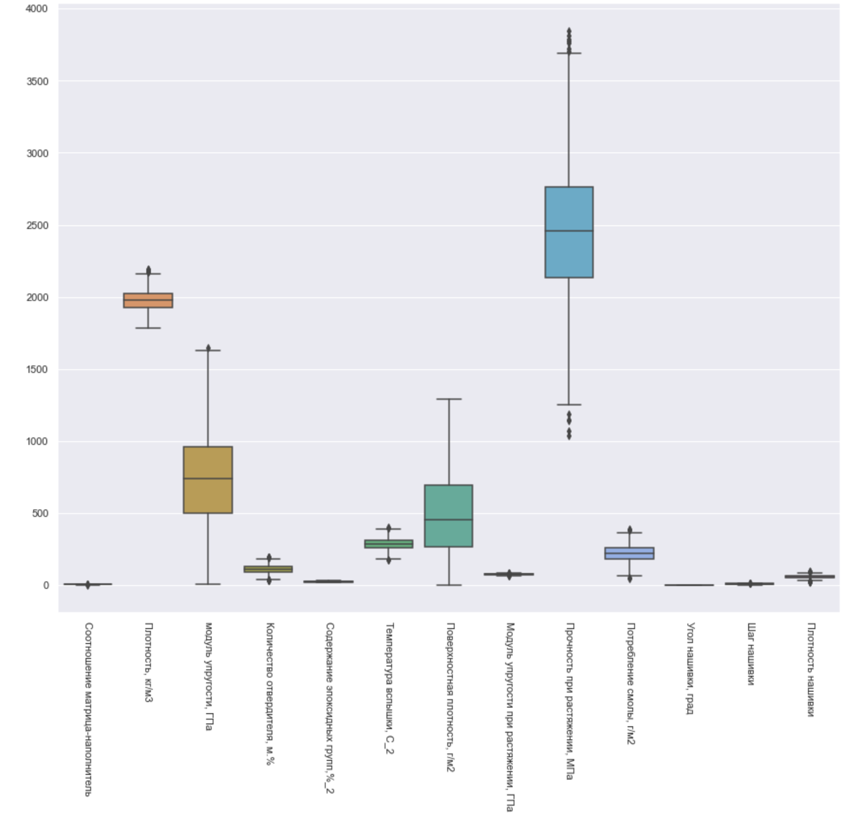

Видно, см. Рисунок 9, что данные находятся в разных диапазонах. Оценка плотности ядра показывает, что данные нужно нормализовать.

Рисунок 9

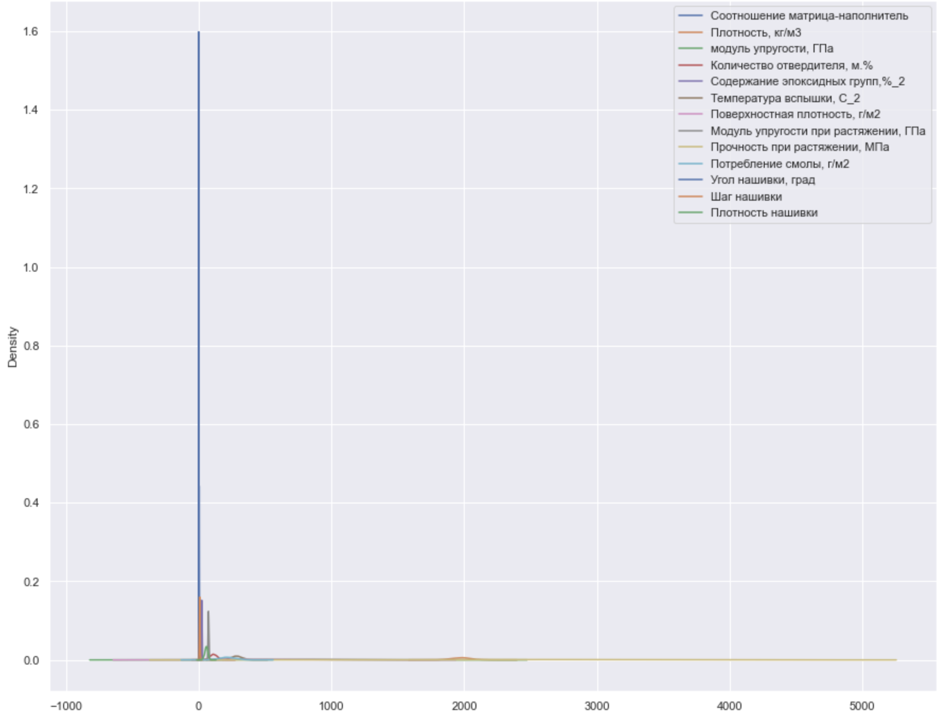

Видно, см. Рисунок 9, что данные находятся в разных диапазонах. Оценка плотности ядра показывает, что данные нужно нормализовать.

«Ящики с усами» после нормализации, Рисунок 10

Рисунок 10

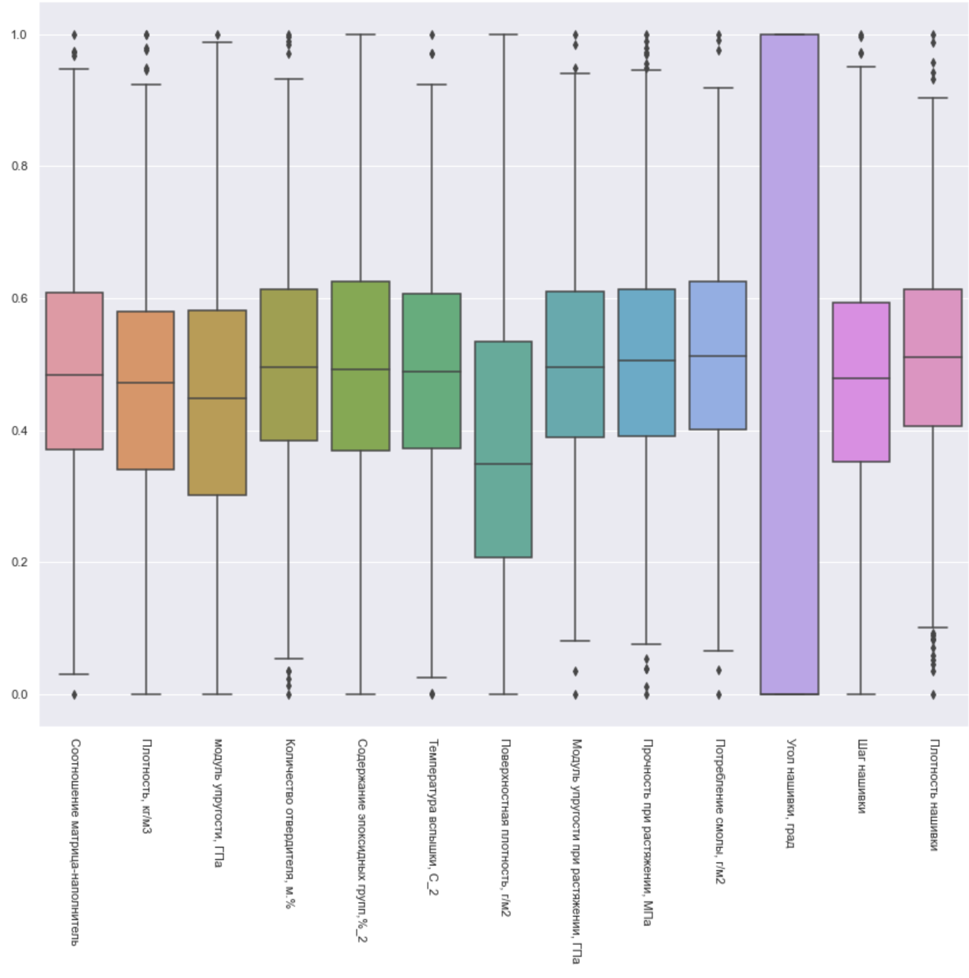

Гистограммы после нормализации, Рисунок 11

Рисунок 11

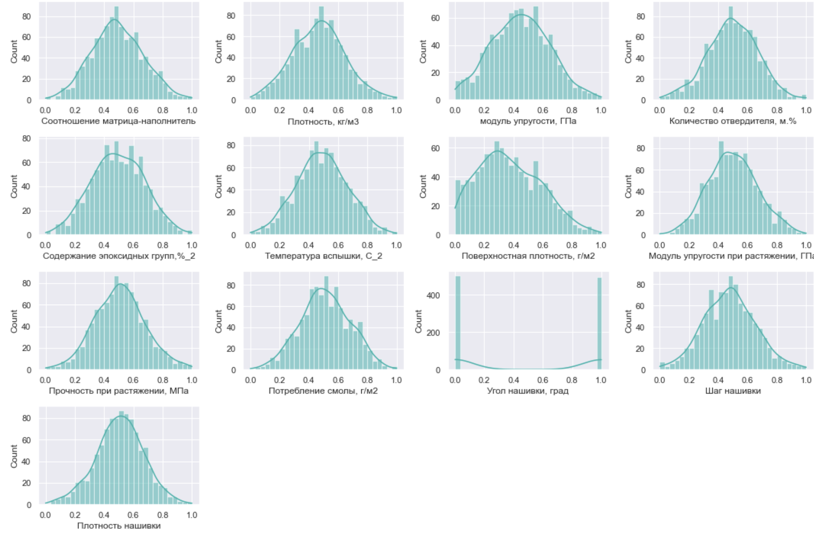

Построим корреляционную матрицу после нормализации данных, Рисунок 12.

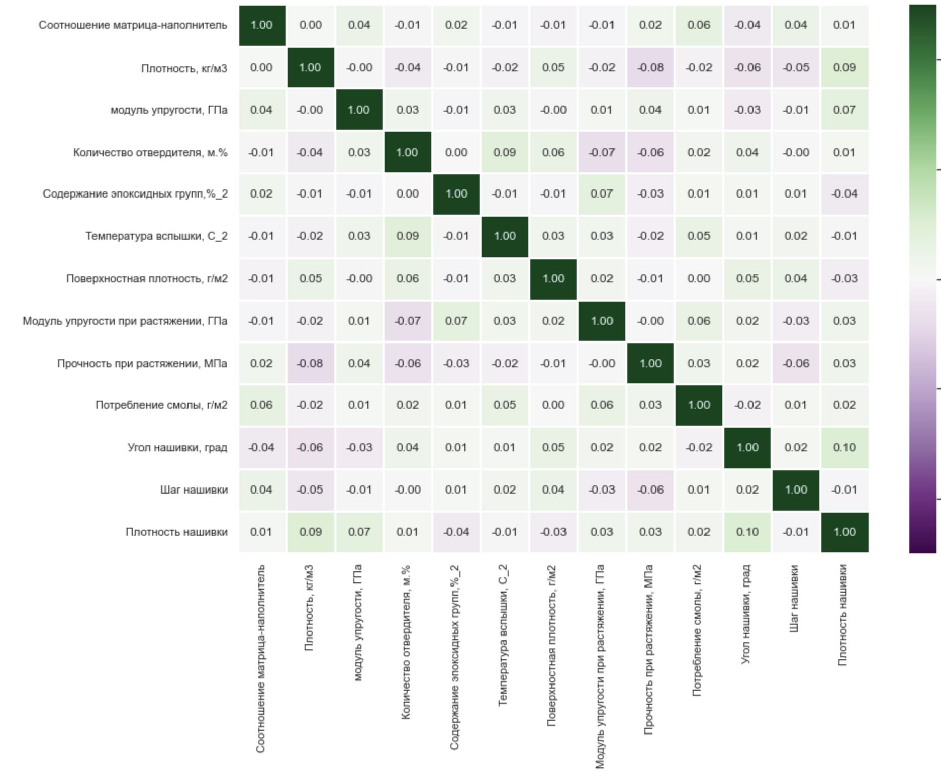

Можно предположить, что качество прогноза линейных моделей будет невысоким, т.к. корреляции близки к нулю.

Описательная статистика характеристик после нормализации, Рисунок 13

Рисунок 13

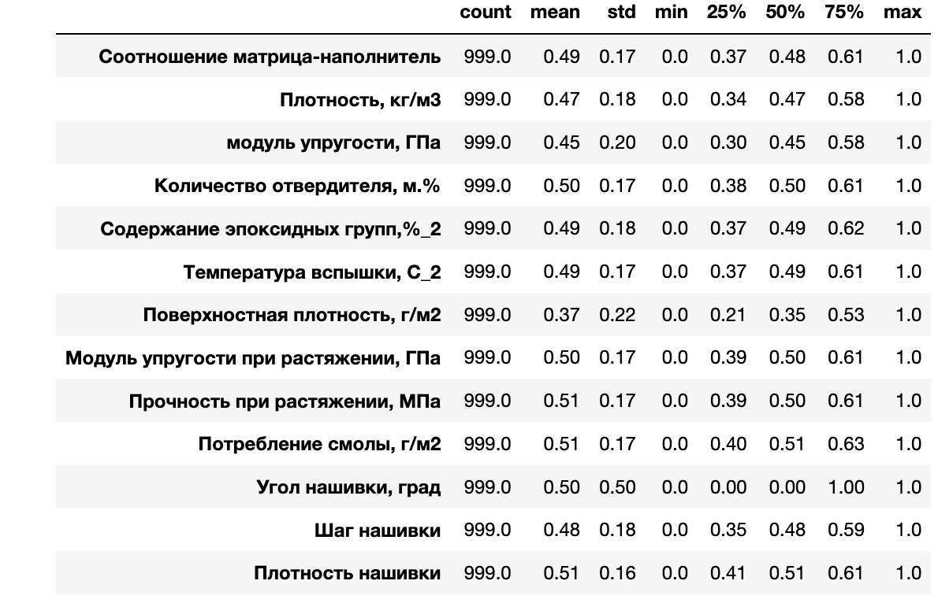

# 2.2. Разработка и обучение моделей

Для прогноза модуля упругости при растяжении и прочности при растяжении использованы модели LinearRegression, kNearestNeighboursRegression, RandomForestRegressor, MLPRegressor, LassoRegressor.

Делим методом train_test_split данные на тестовую и обучающую выборки согласно заданию: 30% данных оставим на тестирование модели, на остальных происходит обучение моделей. Зерно генератора случайных чисел зададим постоянным для воспроизводимости результатов обучения.

Общий алгоритм работы с моделями следующий:

1. Вызываем объект метода регрессии

2. Задаем возможные параметры оценки. Все модели будем прогонять по сетке GridSearchCV для получения наилучших параметров оценки целевых переменных.

3. Вызываем метод GridSearchCV, передавая в него сам объект метода регрессии и возможные параметры. Получаем лучшее возможное решение.

4. Считаем ошибки модели, записываем их в датасет ошибок.

5. Визуализируем результат работы модели.

# 2.3. Тестирование моделей

Ниже представлены результаты работы моделей для двух целевых переменных в виде соотношения тест/прогноз, а также итоговый датасет ошибок.

## 2.3.1 Линейная регрессия

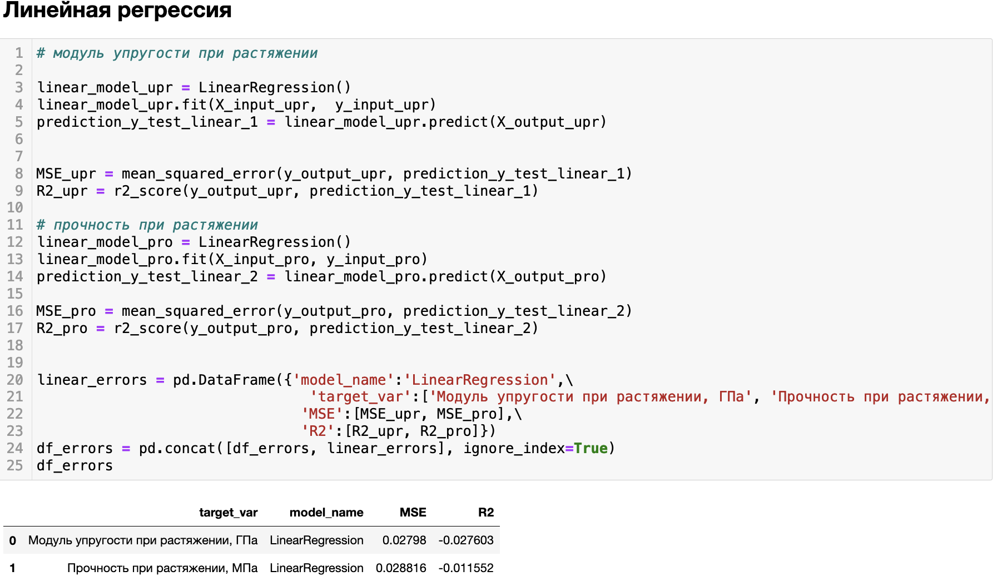

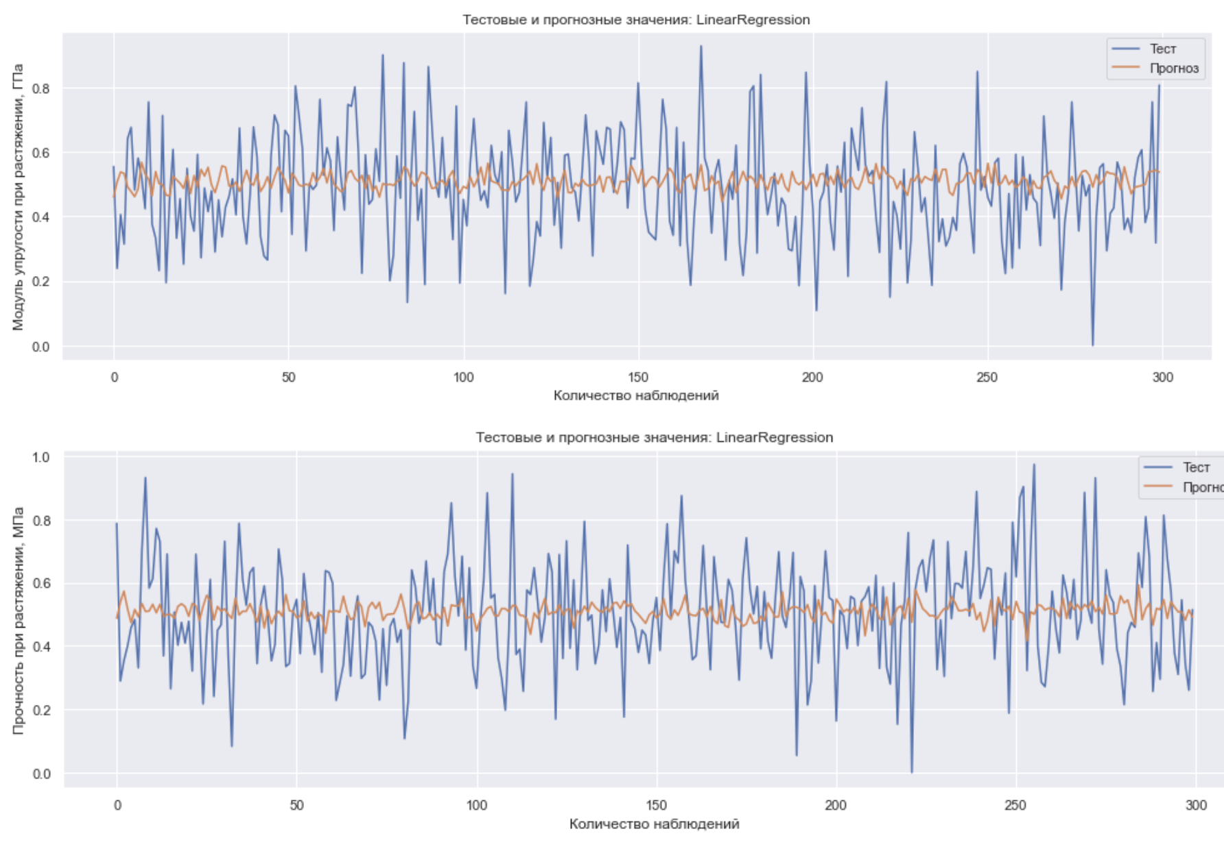

## 2.3.2 Регрессия k-ближайших соседей

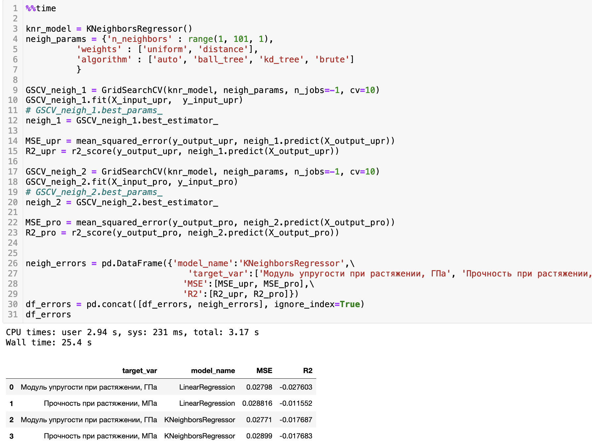

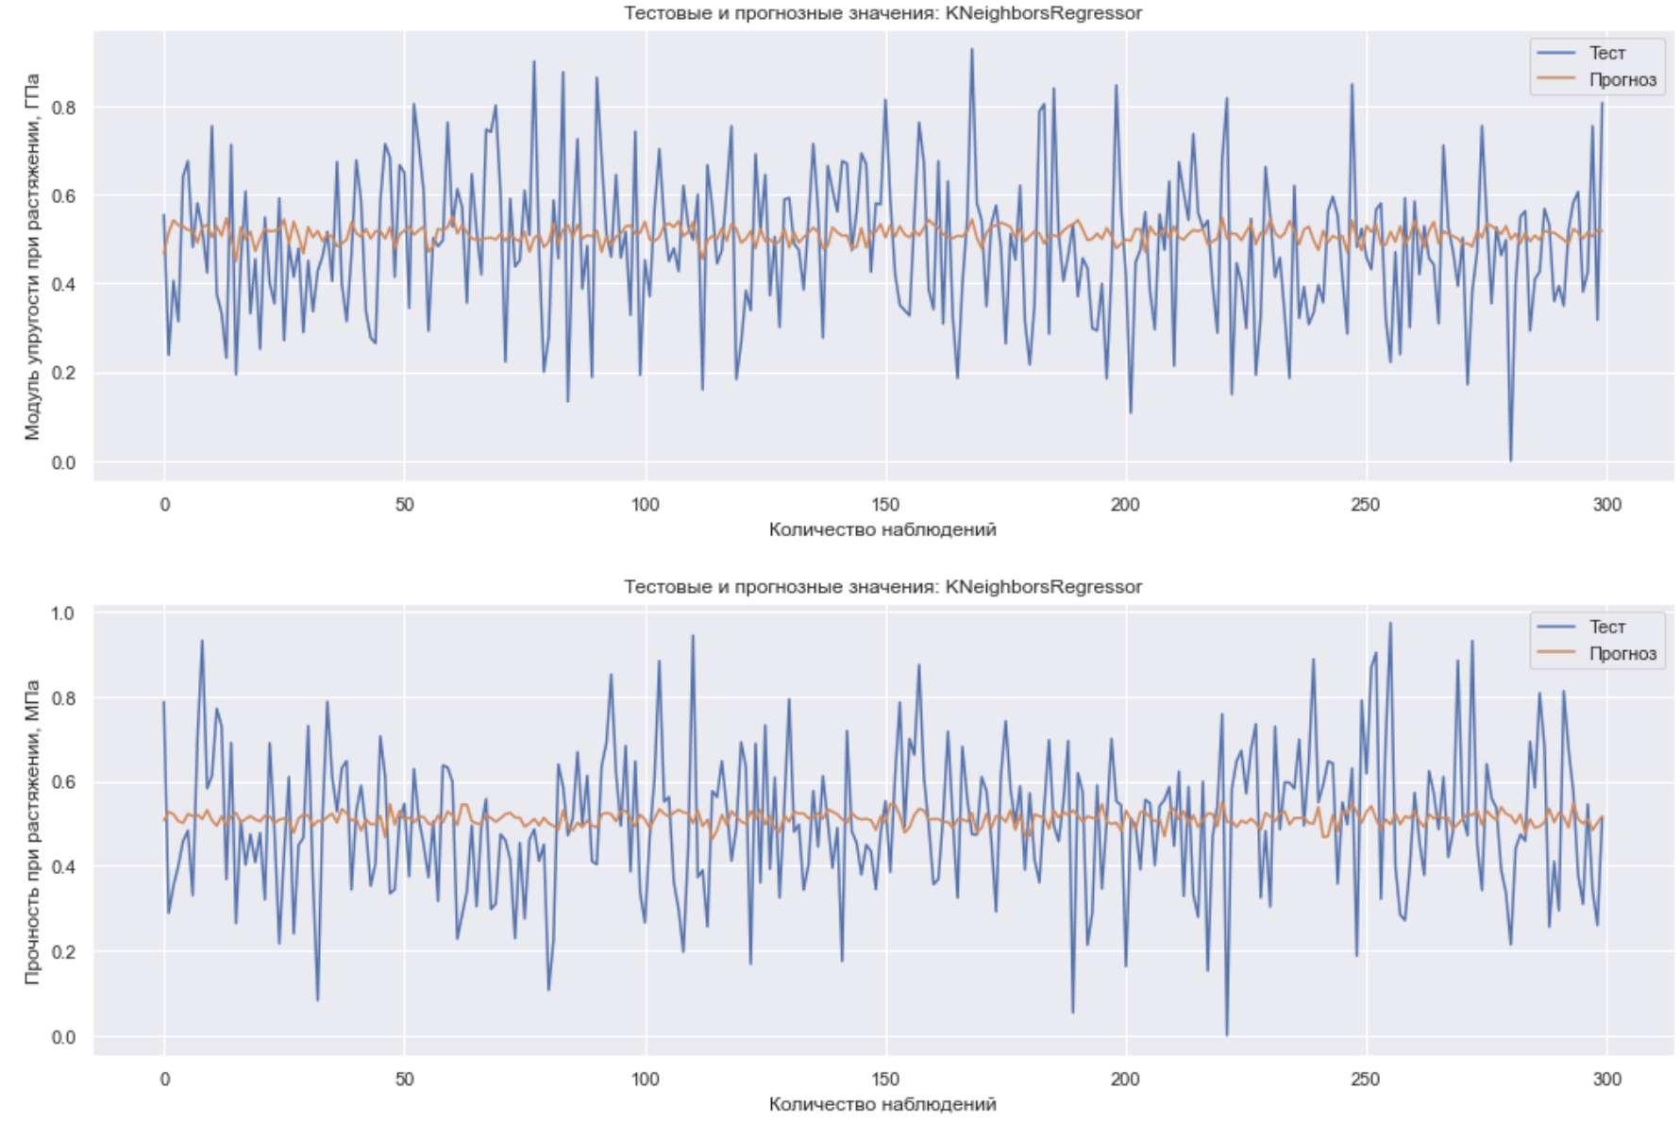

## 2.3.3 Случайный лес

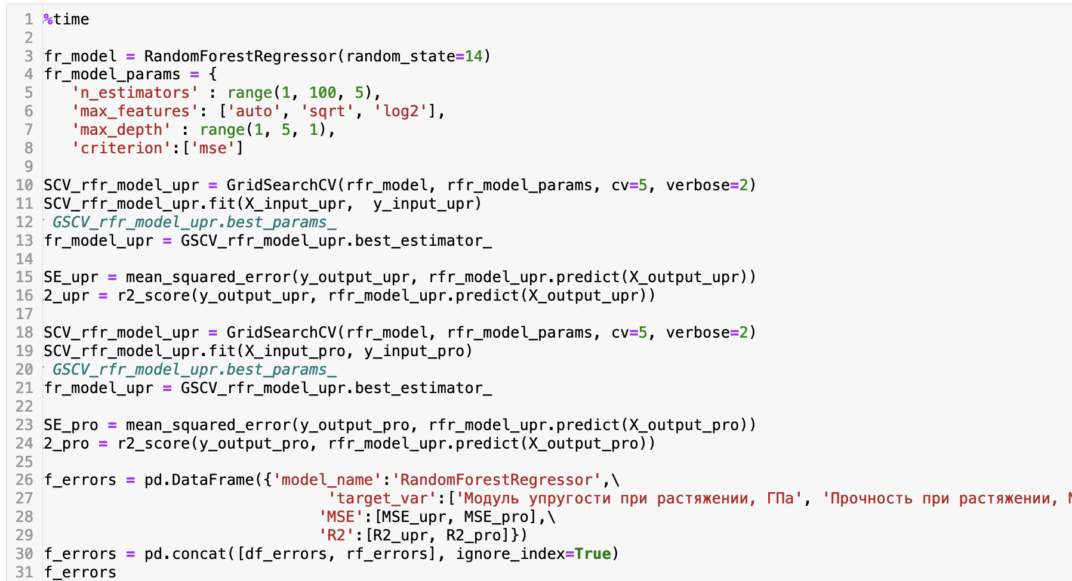



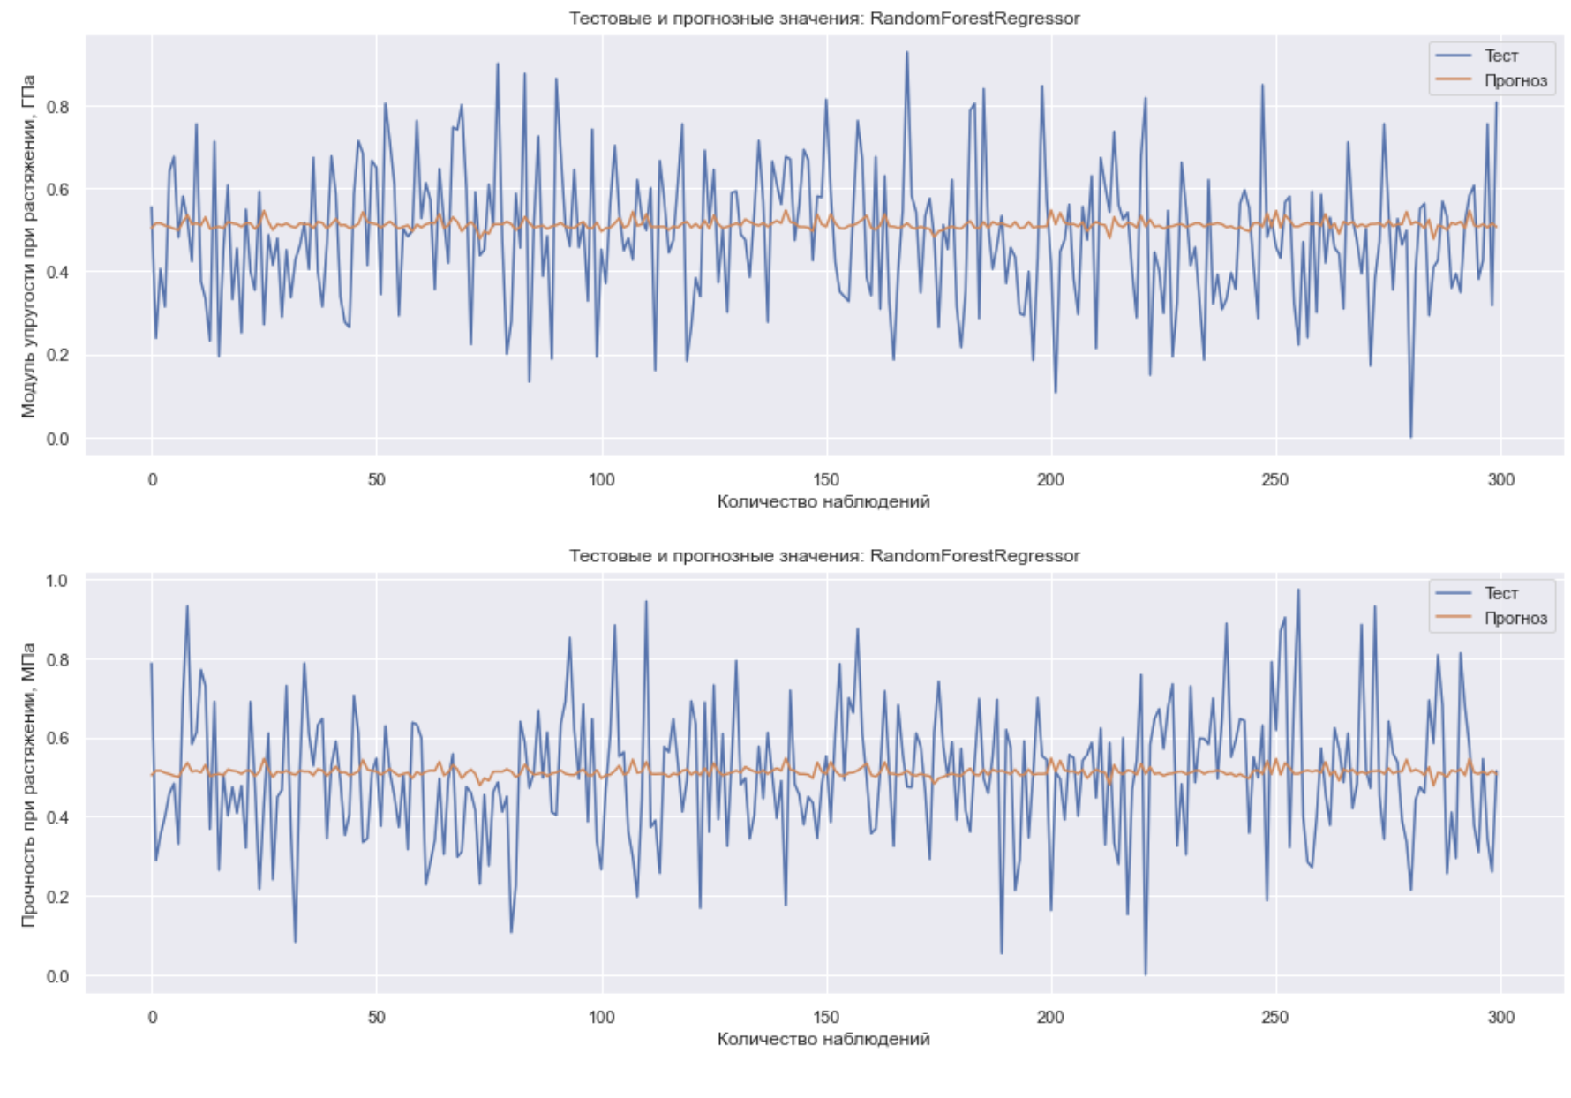

## 2.3.4 Многослойный перцептрон

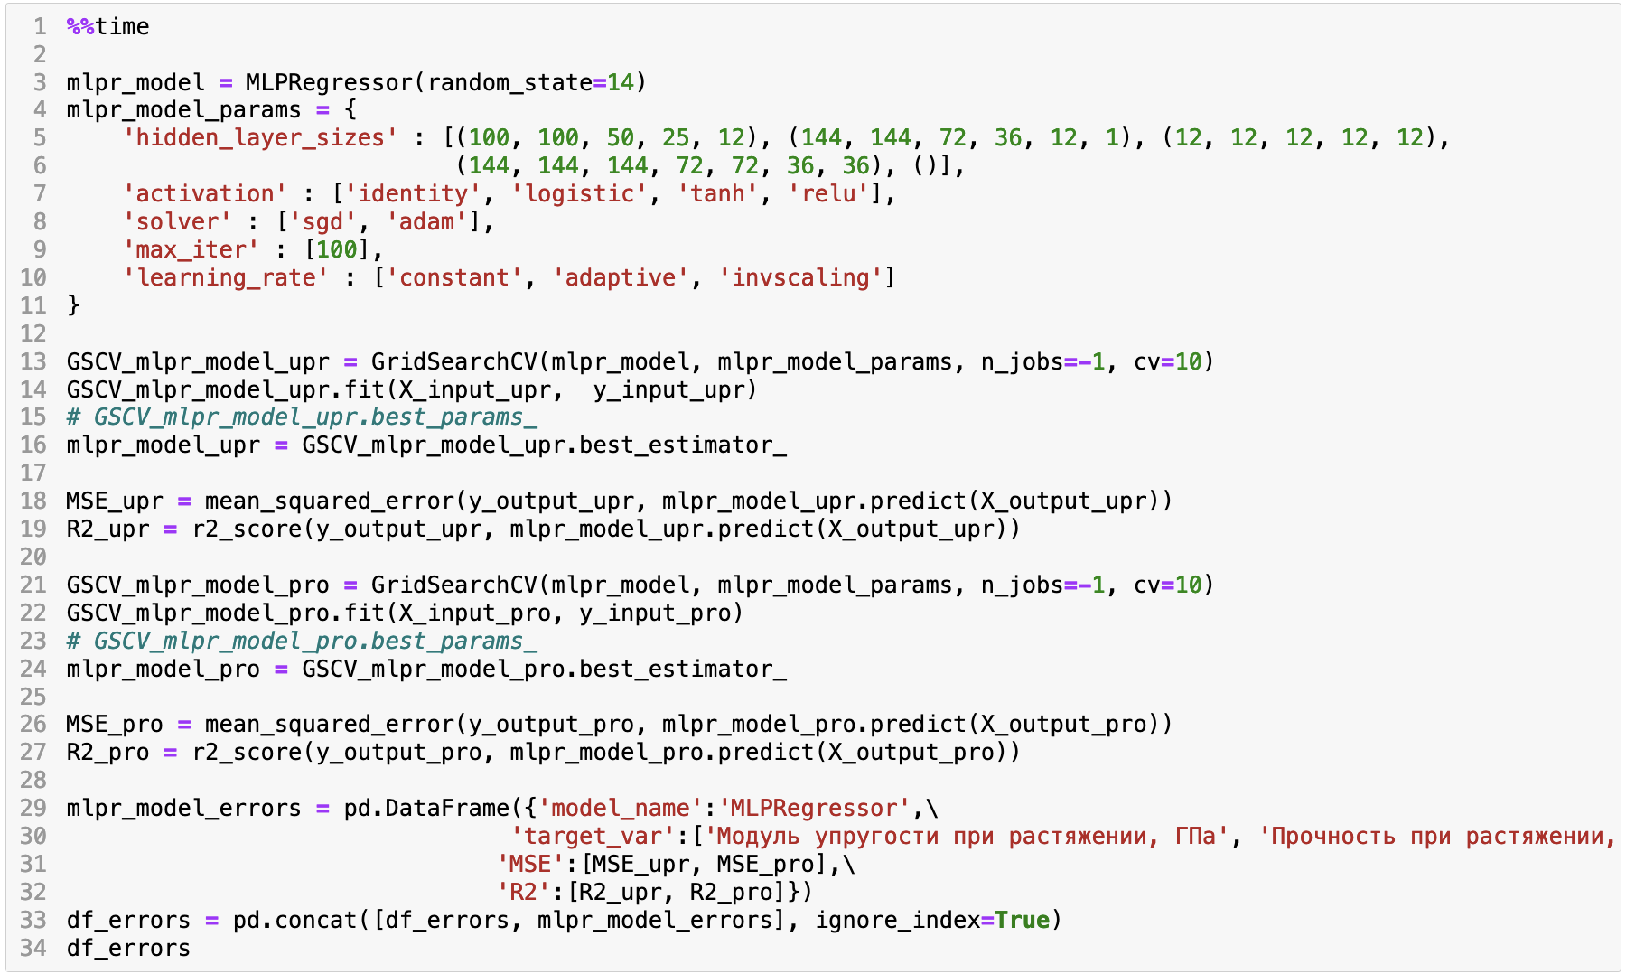

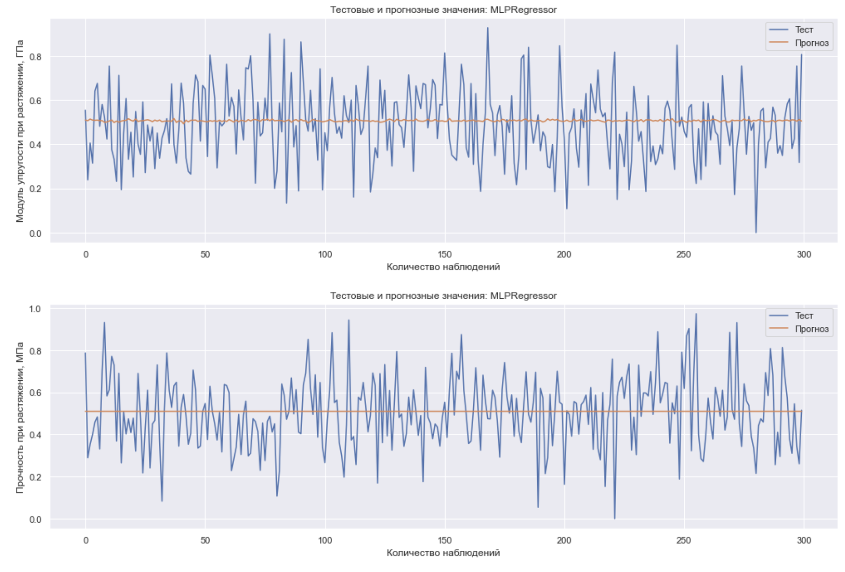

## 2.3.5 Лассо регрессия

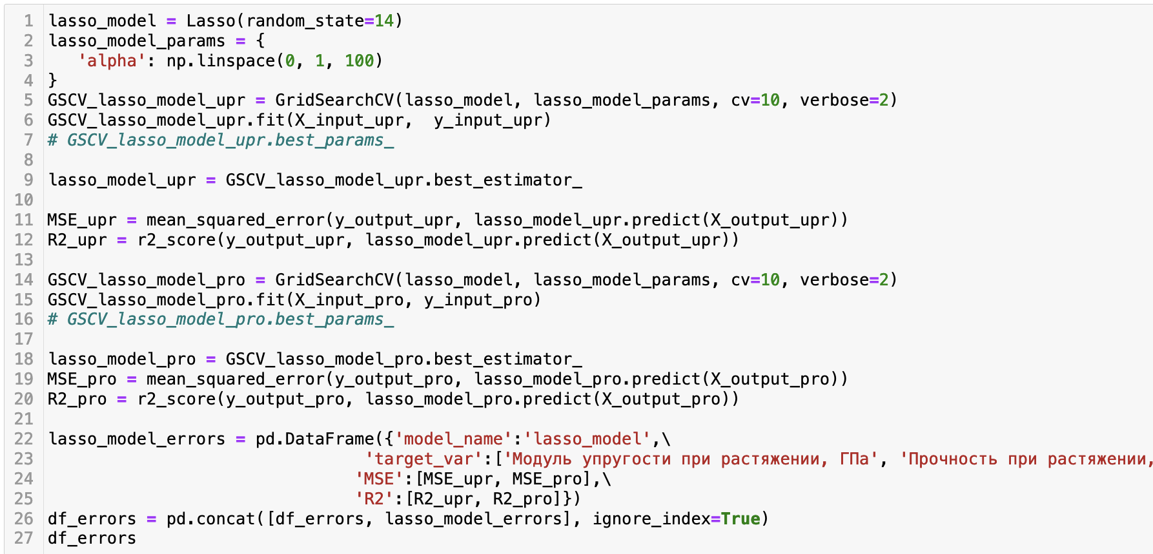

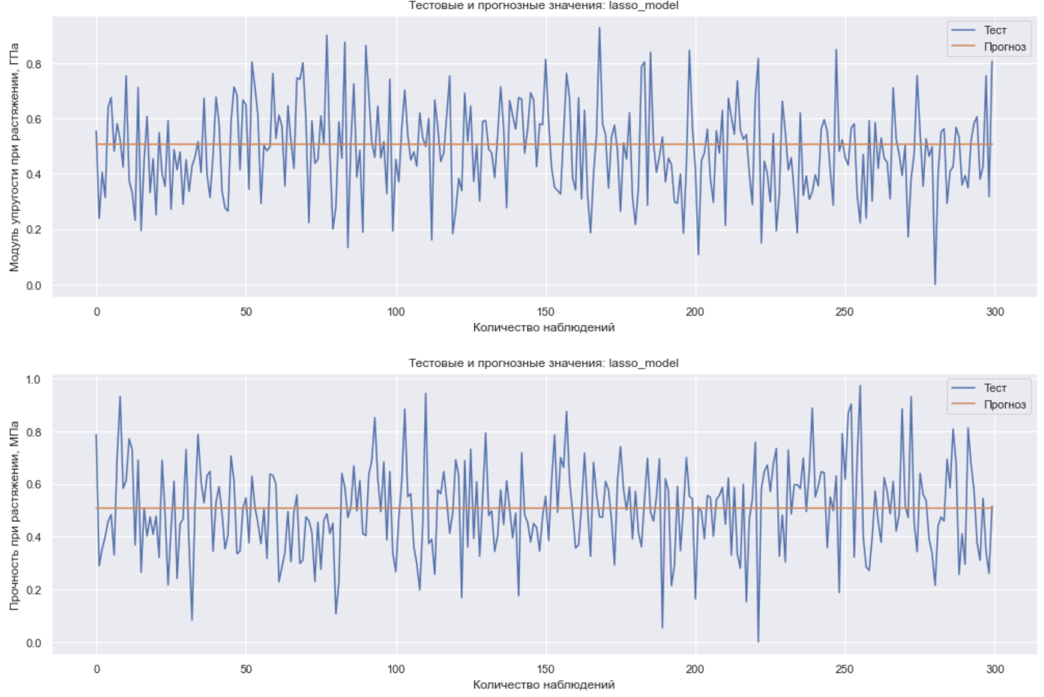

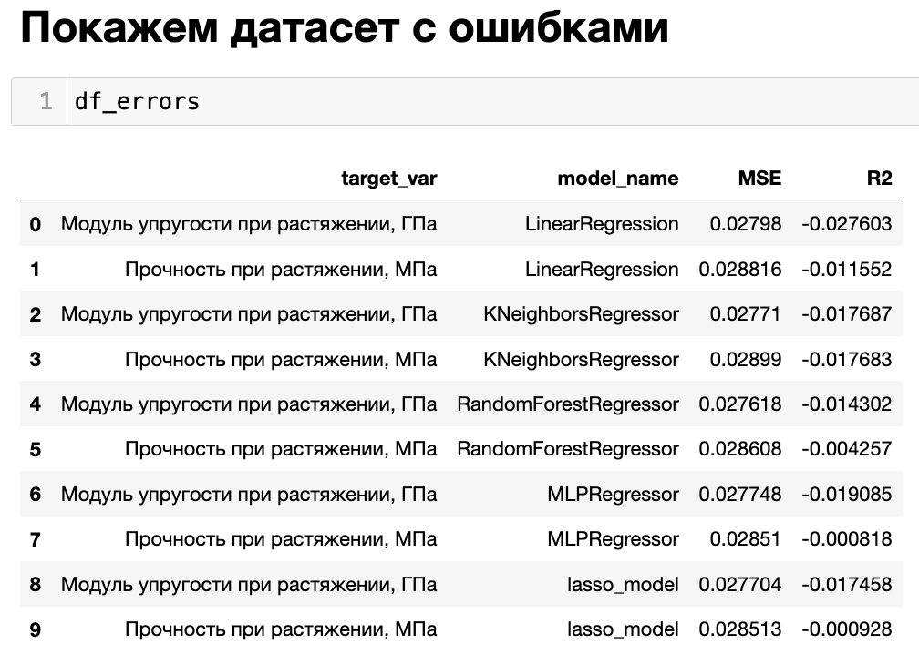

Модели показали неудовлетворительный результат.

# 2.4. Написать нейронную сеть, которая будет рекомендовать соотношение матрица-наполнитель.

Постоим нейронную сеть с помощью класса keras.Sequential со следующими параметрами:

* входной слой нормализации 12 признаков;
* выходной слой для 1 признака;
* скрытых слоев: 5;
* нейронов в скрытом слое: 128, 128, 128, 64, 32, 16;
* активационная функция скрытых слоев: relu;
* оптимизатор: Adam;
* loss-функция: MeanSquaredError.

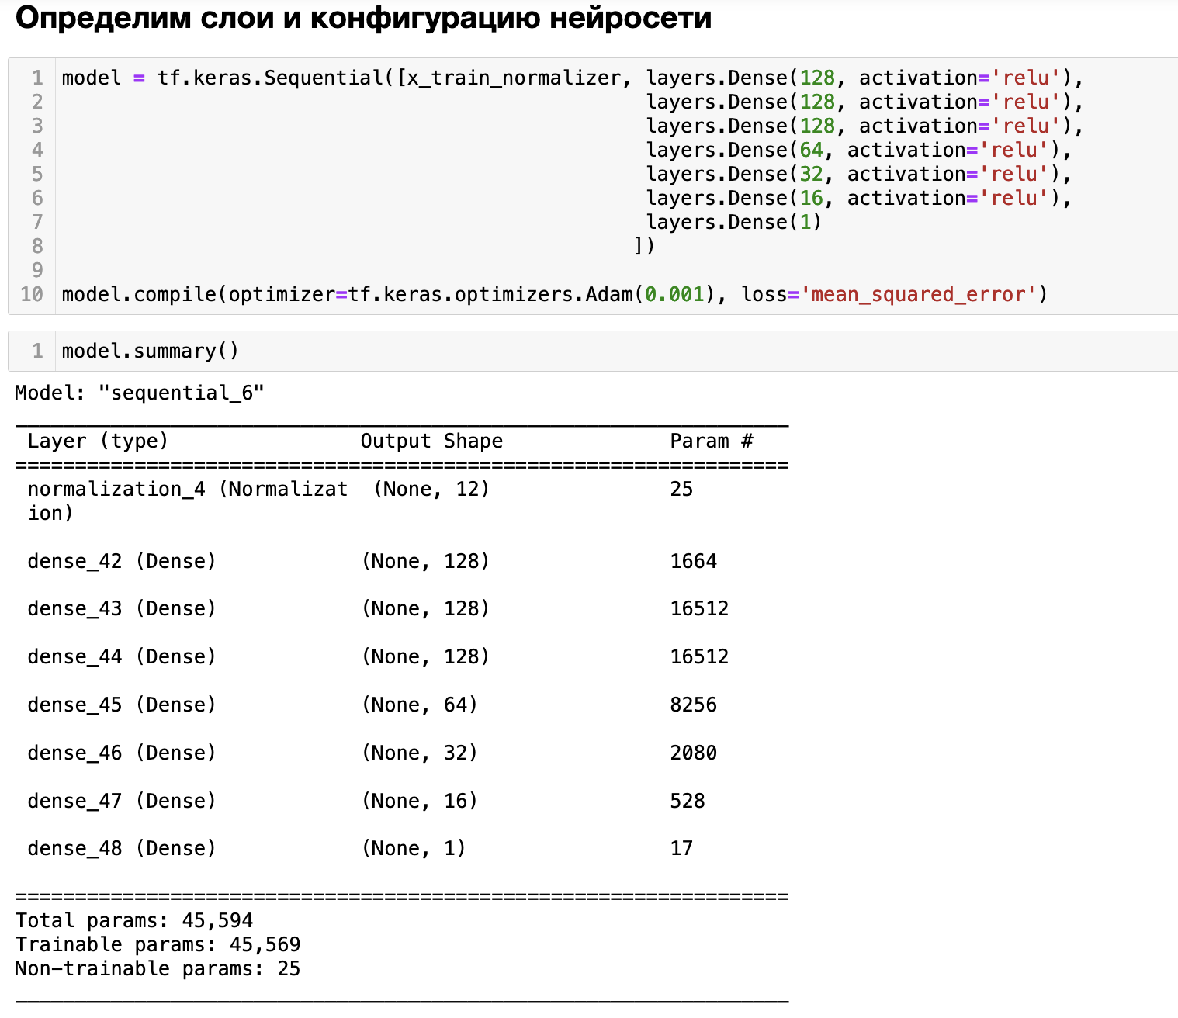

Параметры нейросети следующие:

* разбиение данных на тестовые и проверочных: 30%
* количество эпох: 100

Визуализация тест/прогноз и график потерь модели (MSE) показаны ниже.

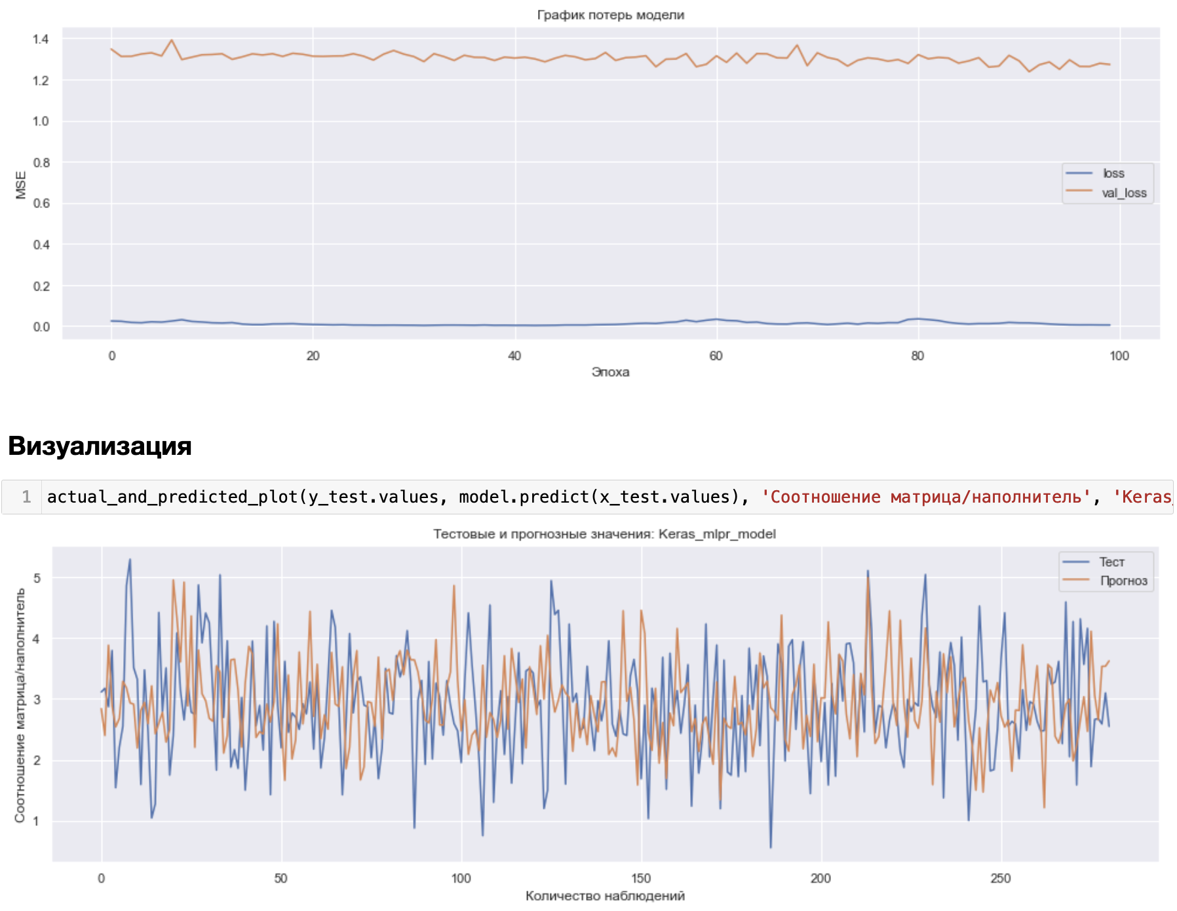

Ошибки модели: MSE= 1.1981, R^2 = -0.496366. Результаты неудовлетворительны.

# 2.5. Разработка приложения

Приложение состоит из файла Flask, который содержит в себе весь основной функционал и методы обработки, папки templates, где лежат основные шаблоны страниц и блока моделей с предобработчиками для входных данных. На вкладке main необходимо выбрать тип желаемой задачи предсказание упругости и прочности или предсказание соотношения матрица/наполнитель, после чего пользователь увидит экран с запросом данных.

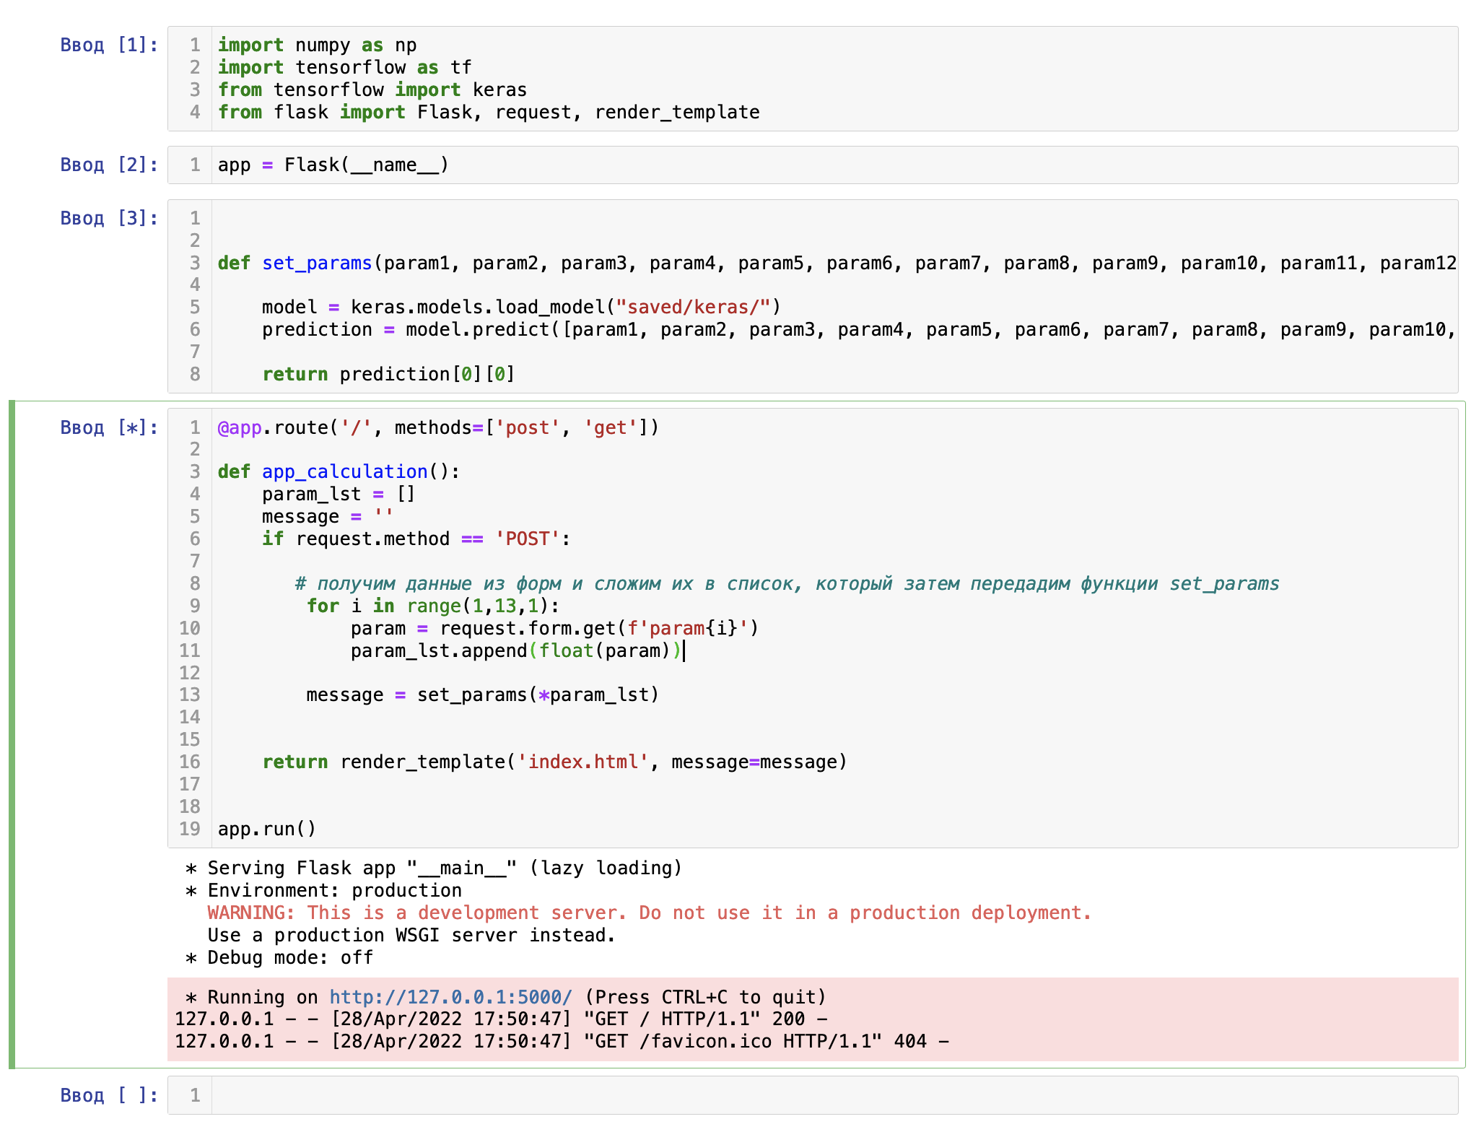

В запросе уже стоят данные, на которых можно проверить модель, либо данные можно заменить собственными с соблюдением требований диапазонов. Если какие-то значения диапазонов выходят за рамки допустимых пользователь получает соответствующую ошибку. Если все в норме – программа распаковывает необходимые предобработчики и модели и запускает прогноз.

На выходе пользователь видит значения упругости, прочности или соотношения матрица/наполнитель в зависимости от его запроса.

# 2.6. Создание удаленного репозитория и загрузка результатов работы на него.

# В процессе выполнения выпускной квалификационной работы был создан репозиторий на GitHub, который находится по адресу:

<https://github.com/zztopd/VKR_zzopd>

В репозитории доступны следующие результаты: код анализа данных, обучения моделей, код веб-приложения, презентация, пояснительная записка к выпускной квалификационной работе.

# Заключение

Использованные при разработке моделей подходы не позволили получить сколь-нибудь достоверных прогнозов. Возможные причины неудовлетворительной работы моделей и пути решения.

Необходима дополнительная информации о зависимости признаков с точки зрения физики процесса.

Возможно, исследование предварительно обработанных данных, не позволяет построить качественные модели на этом датасете.

Надо использовать и другие методы прогноза, но мой опыт сейчас не достаточен для системного подхода к сложной задаче. Мне требуется повысить свой уровень компетенций

На основании проведенного исследования можно сделать следующие основные выводы по теме:

распределение полученных данных близко к нормальному

коэффициенты корреляции между парами признаков стремятся к нулю

Проработка моделей и построение прогнозов требует изучения материаловедения, погружения в вопрос экспериментального анализа характеристик композитных материалов для выявления иного уровня взаимосвязей.

# Библиографический список

1 Д.А. Иванов А.И., Ситников, С.Д Шляпин – Композиционные материалы: учебное пособие для вузов, 2019. 13 с.

2 Чун-Те Чен и Грейс Х. Гу. Машинное обучение для композитных материалов (март 2019г.) – Режим доступа: https://www.cambridge.org/core/journals/mrs-communications/article/machine- learning-for-composite-materials/F54F60AC0048291BA47E0B671733ED15. (дата обращения 21.04.2022)

3 Язык программирования Python- Режим доступа:

https://www.python.org/. (дата обращения 15.04.2022)

4. Библиотека Pandas- Режим доступа: https://pandas.pydata.org/. (дата обращения 15.04.2022)

5 Библиотека Matplotlib- Режим доступа: https://matplotlib.org/. (дата обращения 21.04.2022)

6 Библиотека Seaborn- Режим доступа: https://seaborn.pydata.org/. (дата обращения 21.4.2022)

7 Библиотека Sklearn- Режим доступа: https://scikit-learn.org/stable/. (дата обращения 21.4.2022)

8 Среда разработки Jupyter Notebook- Режим доступа: https://jupyter.org/. (дата обращения 21.04.2022)

9 Библиотека Tensorflow: Режим доступа: https://www.tensorflow.org/. (дата обращения 21.04.2022)

10 Andre Ye. 5 алгоритмов регрессии в машинном обучении, о которых вам сле-дует знать: – Режим доступа:https://habr.com/ru/company/vk/blog/513842/

11 Alex Maszański. Метод k-ближайших соседей (k-nearest neighbour): – Режим доступа: https://proglib.io/p/metod-k-blizhayshih-sosedey-k-nearest-neighbour-2021-07-19.

12 Миркес Е. М., Нейроинформатика. Учебное пособие с программами для выполнения лабораторных работ. 2003. ISBN 5-7636-0477-6